­­­

Dissertação de Mestrado apresentada ao Programa de Pós-graduação em , COPPE, Universidade Federal do Rio de Janeiro, como parte dos requisitos necessários à obtenção do grau de Mestre em Ciências em .

Orientadores: Alexandre Visintainer

Rio de Janeiro

de

|  |
| --- |
| , .  / . – Rio de Janeiro: UFRJ/COPPE, .  xxii, f.: il.; 29,7 cm.  Orientadores: Alexandre Visintainer , Marcio Nogueira de Souza.  Dissertação (mestrado) – UFRJ/ COPPE/ , .  Referências Bibliográficas: p. 93-97.  1. . 2. . 3. . I. , Alexandre Visintainer et al.. II. Universidade Federal do Rio de Janeiro, COPPE, Programa de . III. Título. |

Resumo da Dissertação apresentada à COPPE/UFRJ como parte dos requisitos necessários para a obtenção do grau de Mestre em Ciências (M.Sc.)

Desenvolvimento de hardware para analise de bioimpedância em banda larga

/

Orientadores: Alexandre Visintainer

Programa:

A espectroscopia de bioimpedância é uma técnica que permite a investigação do tecido biológico a partir de suas propriedades elétricas, cujas aplicações incluem composição corporal, investigações em células de câncer, tomografia por bioimpedância e outros. A análise é realizada aplicando-se uma excitação de corrente ou tensão no material sobre o qual também é medida uma resposta, onde a relação entre a corrente e a tensão fornece o valor da impedância. Esta análise é feita para baixas frequências quando se deseja avaliar o meio externo as células e em altas frequências, quando se deseja obter dados que incluam o citoplasma e o núcleo.

O presente trabalho busca realizar o desenvolvimento de um analisador de bioimpedância para frequências entre 1 kHz e 1 MHz e faixa de impedâncias entre 50 Ω e 1 kΩ. O sistema realizará a aquisição com uma topologia tetrapolar, a qual será utilizada uma excitação de corrente com chirp ternária. Para controle do dispositivo e visualização dos resultados será desenvolvido também um software em plataforma LabVIEW.

Abstract of Dissertation presented to COPPE/UFRJ as a partial fulfillment of the requirements for the degree of Master of Science (M.Sc.)

February/2016

Advisors: Alexandre Visintainer Pino

Department:

The bioimpedance spectroscopy is a technique that allows the biological tissue research from its electrical properties. The applications include body composition, research in cancer cells, bioimpedance tomography and others. The analysis is performed by applying a current or voltage excitation in the material where also the response is measured, the relationship between the current and voltage provides the impedance value. This analysis is done in low frequencies when evaluate the external medium of cells is required, and at high frequencies, when want to include data from the cytoplasm and the nucleus of the cell.

This paper realizes the development of a bioimpedance analyzer for frequencies between 1 kHz and 1 MHz and impedance range between 50 and 1 kΩ. The system will perform the acquisition with a tetrapolar topology, which an current excitation is used with ternary chirp. For device control and visualization of the results, an software will also be developed in LabVIEW platform.

# Lista de abreviaturas e siglas

AC – Alternating Current

ADC – Analog to Digital Converter

ARM – Advanced RISC Machine

CF – Crest Factor

DAC – Digital to Analog Converter

DC – Direct Current

DDS – Direct Digital Synthesizer

DFT – Discrete Fourier Transform

DFT-1 – Inverse Discrete Fourier Transform

DMA – Direct Memory Access

FIFO – First In First Out

FPGA – Field Programmable Gate Array

FWHM – Full Width at Half Maximum

GBW – Gain-bandwidth Product

I2C – Inter-Integrated Circuit

LabVIEW – Laboratory Virtual Instrument Engineering Workbench

LIB – Laboratório de Instrumentação Biomédica

M-sequence – Maximum-period sequence

MLBS – Maximum-length Binary Sequence

MSPS – Million Sample Per Second

NRZ – Non-return-to-zero

PCI –Placa de Circuito Impresso

RAM – Random Access Memory

RMS – Root Mean Square

RMSe – Root Mean Square efetivo

RZ – Return-to-zero

**Erro! Fonte de referência não encontrada.** – Signal Noise Ratio

SCT – State Configurable Timer

SPI – Serial Peripheral Interface

µC – Microcontroller

USB – Universal Serial Bus

VCCS – Voltage Controlled Current Source

VCO – Voltage Controller Oscillator

VI – Virtual Instrument

XOR – Exclusive Or

# Sumário

Lista de abreviaturas e siglas vi

Sumário viii

1 Introdução 1

1.1 Objetivos gerais 2

1.2 Objetivos específicos 2

2 Fundamentação Teórica 4

2.1 Bioimpedância 4

2.1.1 Impedância 4

2.1.2 Fundamentos sobre o tecido biológico 7

2.1.3 Interpretação da bioimpedância 8

2.2 Medição de bioimpedância 10

2.2.1 Topologia de Hardware 14

2.2.1.1 Excitação por fontes de corrente 15

2.2.1.2 Utilização de cabos na medição de bioimpedância 19

2.2.2 Avaliação de medidas de impedância 19

2.2.2.1 Fator de Crista 20

2.2.3 Tipos de excitações 20

2.2.3.1 Multissenos 22

2.2.3.2 MLBS 25

2.2.3.3 Chirp 29

2.2.3.4 Chirps retangulares (pseudochirps) 32

2.3 Equipamentos comerciais 37

2.4 Posicionamento sobre a abordagem a ser utilizada 41

3 Materiais e Métodos 43

3.1 Topologia de *hardware* 43

3.1.1 Microcontrolador 45

3.1.2 Modulador da chirp ternária 46

3.1.2.1 Periféricos do microcontrolador 47

3.1.2.2 Processo de modulação 48

3.1.2.3 Algoritmo de modulação da *chirp* ternária 50

3.1.2.4 Hardware analógico 52

3.1.3 Sistema de aquisição 54

3.1.3.1 Filtro *anti-aliasing* 55

3.1.3.2 Circuito de ajuste de nível 56

3.1.3.3 Firmware 57

3.1.4 Fonte de corrente controlada por tensão (VCCS) 53

3.1.5 Condicionadores de sinais de corrente e tensão 59

3.1.5.1 Condicionador I 59

3.1.5.2 Condicionador V 60

*3.2* Arquitetura de *software* 61

3.2.1 Processamento de sinais 61

3.2.2 Interface com o usuário 64

3.3 Protótipo montado 67

3.4 Metodologia de avaliação 72

3.4.1 Análise de módulos 72

3.4.1.1 Filtros Anti-aliasing 72

3.4.1.2 *Crosstalk* no sistema de aquisição 74

3.4.1.3 Modulação Tchirp 75

3.4.1.4 VCCS e Condicionador I 76

3.4.1.5 Condicionador V 80

3.4.1.6 Atraso de grupo 81

3.4.1.7 Tempo necessário para obter 1 espectro da bioimpedância 82

3.4.2 Comparação com analisador de impedância comercial 83

3.4.2.1 Comparação com aparelho comercial na medida de impedância 83

3.4.2.2 Avaliação da resolução 86

3.4.3 Comparação com analisador de bioimpedância 88

3.4.3.1 Comparação medidas de bioimpedância *in vivo* 88

4 Resultados 89

5 Discussão 91

6 Conclusão 92

7 Referências bibliográficas 93

# Introdução

O conceito de bioimpedância elétrica trata de uma propriedade passiva dos materiais biológicos em se oporem a passagem de corrente elétrica, onde se busca determinar correspondências entre as medidas bioelétricas e as variáveis fisiológicas (MARTINSEN; GRIMNES, 2008). As aplicações da técnica incluem pesquisas para prática clínica utilizando tomografia de bioimpedância, técnica não-invasiva para imageamento e busca de patologias (BODENSTEIN et al., 2009); detecção precoce de câncer de mama em mulheres jovens (STOJADINOVIC et al., 2005); e outros.

A abordagem utilizada para obter a bioimpedância consiste em realizar uma estimulação elétrica conhecida, podendo esta ser de tensão ou corrente, sobre o tecido biológico e observar a resposta obtida. A bioimpedância pode então ser calculada, dentre outras maneiras, pela divisão dos espectros de frequências da tensão pelo da corrente.

Como os tecidos biológicos são formados principalmente por células, o comportamento elétrico é majoritariamente dependente destas. A estrutura de uma célula é formada basicamente por uma membrana e um núcleo, onde os meios extra e intracelular são aquosos com presença de íons. Eletricamente, esta estrutura possibilita a condução de corrente iônica nos meios extra e intracelular e a membrana comporta-se como um isolante elétrico. Com isto, é possível aproximar as propriedades elétricas de uma célula por associações de resistores (meios extra e intracelular) e capacitores (membrana).

Ao medir a bioimpedância, os valores obtidos variarão em função da frequência de estimulação, o que ocorre em parte devido ao efeito capacitivo presente nas membranas, esta variação é conhecida na literatura como zonas de dispersão α e β, nas quais a permissividade dos tecidos à corrente elétrica decresce nas frequências em torno de 100 Hz e 10 MHz. Deste modo, o efeito isolante das membranas diminui com o aumento da frequência, o que possibilita a passagem da corrente de estimulação também pelo meio intracelular (MARTINSEN; GRIMNES, 2008).

A avaliação de um tecido biológico busca, em termos de bioimpedância, encontrar correspondências entre mudanças fisiológicas e o comportamento elétrico, o que pode ser realizado com excitações de baixa frequência preocupando-se com o meio extracelular ou em altas frequências para obter informações também a respeito do citoplasma e núcleo das células (MARTINSEN; GRIMNES, 2008).

Atualmente, aparelhos comerciais utilizados para medição de impedância implementam, em sua maioria, técnicas de medição em uma única frequência por vez, de modo que, para conseguir informações sobre uma banda maior de freqüências, realizam excitações em uma sequência de frequências discretas (varredura de senoides), tipicamente com incremento linear ou logaritmo. Esta técnica apresenta a melhor qualidade no sinal, no entanto o tempo necessário para obter informações de um faixa grande do espectro de frequências aumenta, o que pode inviabilizar a análise em processos variantes no tempo (SANCHEZ et al., 2012), como acompanhar o desenvolvimento de biomassa, que necessita de um monitoramento contínuo (RADKE; ALOCILJA, 2005).

Uma solução para este problema é a utilização de excitações com formas de onda específicas, cujas componentes espectrais existam na banda de frequências que se deseje obter informações. Estas são utilizadas para que se possa reduzir o período de observação necessário ao custo de uma diminuição da qualidade do sinal em relação à excitação senoidal.

Atualmente o Laboratório de Instrumentação de Biomédica (LIB), utiliza um método para espectroscopia de impedância baseado em varredura de senoides e um método próprio baseado na aplicação de um degrau de tensão (NEVES; SOUZA, 2000), como mencionado anteriormente, a varredura de senoides mostra-se um processo lento, já a aplicação de um degrau apesar de possuir harmônicos que permitem a análise em uma banda de frequências maior, é um método limitado para altas frequências, pois as componentes espectrais decaem com o aumento da frequência. Desta forma, este projeto busca possibilitar ao laboratório a análise de bioimpedância em altas frequências, reduzindo o tempo necessário para realizar tais medidas, em comparação ao método por varredura de senoides.

## Objetivos gerais

Desenvolver um analisador de bioimpedância que seja capaz de viabilizar a aquisição de informações a respeito do interior da célula, o que ocorre para a faixa de frequências entre 1 kHz e 1 MHz, em um intervalo inferior a um segundo.

## Objetivos específicos

A realização de tal projeto acarreta na necessidade de execução dos seguintes objetivos específicos:

1. Desenvolver um sistema capaz de gerar a chirp ternária;
2. Desenvolvimento de fonte de corrente controlada por tensão para excitação de impedâncias até 1 kΩ, com uma corrente de amplitude 500 µA na faixa de frequências entre 1kHz e 1 MHz;
3. Preparação de um sistema de aquisição microcontrolado para realizar digitalização das formas de onda de corrente de excitação e tensão com componentes de frequência idealmente até 1 MHz;
4. Realizar a avaliação dos módulos do projeto individualmente e do sistema completo;
5. Elaboração de um software que permita comunicação com o dispositivo para controle e obtenção dos dados.

# Fundamentação Teórica

Este capítulo visa apresentar os conhecimentos básicos necessários para compreensão desta dissertação. Deste modo, tem inicio apresentando conceitos básicos de bioimpedância, em seguida explica como é realizada sua medição e caracterização. Após isto exibe um conjunto de equipamentos comerciais.

## Bioimpedância

Como mencionado no capítulo 1, a análise de bioimpedância é uma técnica utilizada para caracterização de materiais biológicos a partir de suas propriedades elétricas, o que propicia investigação de patologias.

### Impedância

Ao aplicar uma tensão sobre dois pontos de um material, campos elétricos e magnéticos são criados, o que acarreta num deslocamento de cargas elétricas. A quantidade de cargas deslocadas em um intervalo de tempo (corrente elétrica) depende de características deste material, como resistividade (ρ), seu comprimento (l) e sua área de secção (A). Deste modo, a relação entre estas características (equação 1) define a resistência elétrica (R).

 (1)

Outro conceito importante é o de capacitância, definida pela capacidade de um dielétrico (material isolante submetido a um campo elétrico exterior) em armazenar energia na forma de campo elétrico. Considerando-se placas paralelas é possível definir matematicamente a capacitância pela equação 2, sendo diretamente proporcional a área (A) destas placas, a permissividade no vácuo (ε0), a permissividade relativa do meio em relação ao vácuo (εr) e inversamente proporcional a distância (d) entre elas.

 (2)

Quando aplicada uma tensão sobre o resistor, o valor da corrente resultante dependerá da amplitude da tensão e da resistência. O capacitor, no entanto, possui um comporta0,,mento além do apresentado pelo resistor, pois a corrente resultante não depende apenas do valor da capacitância e da amplitude de tensão, mas torna-se também dependente da variação da tensão no tempo (equação 3). Deste modo, é possível concluir que para uma tensão com amplitude fixada, a corrente será nula para uma tensão que tenha apenas corrente contínua (DC), e aumentará proporcionalmente a variação dessa tensão, ou seja, aumento de frequência.

 (3)

A impedância (Z) estende o conceito de resistência elétrica, válida somente para circuitos DC, e passa a incluir efeitos como o da capacitância, possibilitando a análise de circuitos com corrente alternada (AC). Sua formulação é dada pela lei de Ohm (equação 4), cuja unidade é Ω. Analogamente, esta relação entre corrente (i) e tensão (v) também pode ser tratada como admitância (Y), o recíproco de impedância, ou imitância, termo genérico que combina impedância e admitância (MARTINSEN; GRIMNES, 2008).

 (4)

O termo impedância foi introduzido por Oliver Heaviside, em 1886 (MARTINSEN; GRIMNES, 2008), que adaptou conceitos de números complexos na análise de circuitos elétricos, possibilitando assim a interpretação de impedância elétrica através de dois elementos, a resistência e a reatância (X), descritos pela equação 5 (onde ). A resistência é o elemento real e possui característica passiva, pois não se altera com a frequência; já a reatância representa o elemento complexo e depende da frequência (LATHI, 2005).

 (5)

A impedância pode ser representada por números complexos em sua forma retangular, conforme equação 5, porém também é possível representá-la em forma de coordenadas polares (equação 6), ao qual é descrita por um módulo (|Z|) e uma fase (ϴ), que se relacionam com a forma retangular pelas equações 7 e 8.

 (6)

 (7)

 (8)

Graficamente é possível interpretar a impedância no plano complexo através de um vetor (Figura 1), onde se observa a contribuição das formas retangular (R e X) e polar (|Z| e ϴ).

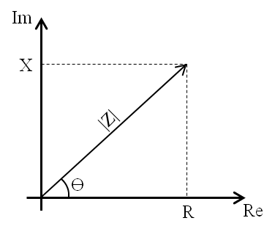

Figura 1: Forma gráfica para representação de impedância através de um vetor. Na vertical está o eixo Imaginário (Im) e na horizontal o eixo real (Re); X, R |Z| e ϴ são, respectivamente, parte reativa da impedância, parte real, o módulo da impedância e a fase.

A admitância, como mencionado anteriormente, é o recíproco da impedância (equação 9), cuja unidade é Siemens (S=Ω-1). Em sua forma retangular (equação 10) é constituída de uma parte real, chamada condutância (G) e uma parte imaginária chamada susceptância (B).

 (9)

 (10)

Impedância e admitância são formas diferentes de representação, no entanto, ambas possuem a mesma informação a respeito do material investigado. Tal informação é válida para cada frequência particular analisada, pois o comportamento da impedância e admitância variam de acordo com a mudança de frequência, passando a ser definidas em função da frequência, Z(ω) e Y(ω). Onde ω é a frequência angular, dada pela equação 11.

 (11)

As características de impedância explicadas possuem análogos com o tecido biológico, que será mais detalhado a seguir, sendo necessários para o entendimento dos conceitos de bioimpedância.

### Fundamentos sobre o tecido biológico

Organismos humanos são multicelulares e apresentam em torno de 1014 células, com tamanho típico de 10 µm (HALGAMUGE; ABEYRATHNE, 2010). As células possuem uma membrana que as envolve e controla o conteúdo dos meios extra e intracelular em seu entorno. Tais meios são formados por íons livres, como K+, Na+, Cl- e Ca2+, que se movem pela membrana criando gradientes de concentração, utilizados para controlar a ocorrência de eventos e transmissão de informações (BEAR, 2008).

A estrutura deste sistema favorece um abundante deslocamento de cargas elétricas (através de íons) e a interação de campos elétricos (devido ao isolamento causado pelas membranas das células). Deste modo o tecido biológico apresenta propriedades elétricas como condutividade (σ), devido aos eletrólitos condutores, e permissividade a campos elétricos, através de dielétricos. O termo condutividade é o recíproco de resistividade (equação 12), e representa a facilidade com a qual o material é capaz de conduzir a corrente elétrica.

 (12)

Diferentes tecidos biológicos apresentarão comportamento particular em relação a bioimpedância, pois possuem características como condutividade e permissividades diferentes (GABRIEL et al., 2009). A Tabela 1 mostra esta diferença de forma numérica, apresentando valores médios de condutividade em alguns tecidos de porco, calculados a partir de medidas em frequências entre 40 Hz e 70 Hz (GABRIEL et al., 2009).

Tabela 1 – Valores médios de condutividade em diferentes tecidos de porco para frequências entre 40 e 70 Hz.

|  |  |
| --- | --- |
| Tecido Biológico | (S/m) |
| Gordura | 0,078 |
| Músculo | 0,16 |
| Crânio (Secção medial) | 0,32 |
| Sangue | 0,60 |

Fonte: Adaptado de GABRIEL et al. (2009).

Além dos tecidos apresentarem diferenças, também existem similaridades, como a permissividade diminuir com o aumento da frequência. Esta diminuição pode ser caracterizada em três grupos: α, β e γ. A dispersão α, na região de mais baixas frequências, está associada com os processos de difusão iônica na interface da membrana celular. A dispersão β, na região da ordem de 103 a 107 Hz, existe pela polarização de proteínas e outras macromoléculas, mas principalmente pela polarização das membranas celulares, as quais atuam como barreiras para o fluxo de íons entre os meios intra e extracelular. A dispersão γ, na região da ordem de 1010 Hz, existe devido à polarização nas moléculas de água. Além disto, os tecidos também apresentam condutividades iônicas finitas, proporcionais ao conteúdo e mobilidade iônicos (Figura 2) (GABRIEL, C. et al., 1996; MARTINSEN; GRIMNES, 2008).

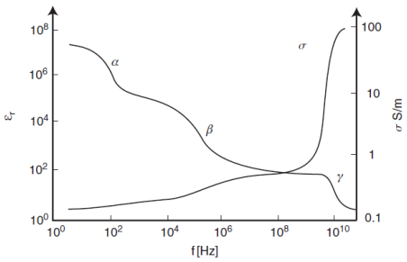

Figura 2: Regiões de dispersão em um tecido biológico, onde a permissividade relativa (εr) é reduzida em função de processos de difusão iônica (α), da polarização de proteínas, macromoléculas e da membrana celular (β) e devido à polarização das moléculas de água (γ); σ representa o comportamento da condutividade. Fonte: Adaptado de (MARTINSEN; GRIMNES, 2008).

Conforme mostrado na seção 2.1.1, conhecendo-se as propriedades geométricas do tecido, ou aproximando-as, é possível estabelecer um vínculo entre a condutividade e permissividade, e a impedância medida (equações 1 e 2).

### Interpretação da bioimpedância

Para compreensão dos dados de bioimpedância pode-se aplicar modelos que destaquem a propriedade sobre investigação. Este modelo pode ter como base circuitos elétricos, equações matemáticas, estatísticas ou ser simplesmente classificatório, podendo se preocupar ou não com as características fisiológicas.

Na aplicação de uma corrente elétrica sobre o tecido, ocorrem mudanças na permissividade relativa e na condutividade, de modo que o caminho percorrido pela corrente é dependente da sua frequência, podendo ser somente através do meio extracelular para uma corrente com baixa frequência ou incluir as membranas e o meio intracelular para correntes de alta frequência (Figura 3) (MARTINSEN; GRIMNES, 2008).

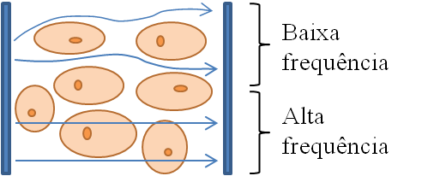

Figura 3: Caminho da corrente elétrica para uma solução com células, em frequências baixas e altas.

Uma forma típica de modelar esta característica é por uma associação de resistores e capacitores (Figura 4), onde se busca realizar uma analogia entre o modelo elétrico e as características do meio celular (Figura 3). Neste modelo, o comportamento dos meios extra e intracelular são representados por resistores, Rext e Rint respectivamente, e a propriedade dielétrica presente nas membranas é representada por capacitores (Cm).

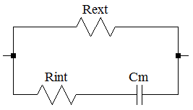

Figura 4: Modelo elétrico de uma célula, Rext e Rint representa as resistências extra e intracelular, respectivamente, e Cm a capacitância resultante das membranas.

Em aplicações onde se deseja medir a composição líquida corporal, que tipicamente ocorrem na frequência de 50 kHz, o modelo elétrico possui correlação com a composição líquida dos meios extracelular e intracelular. O que possibilita estimar a massa livre de gordura e o percentual de gordura no corpo (JAFFRIN; MOREL, 2008).

Ainda neste âmbito, uma forma de representar a impedância que se tornou útil por sua fácil visualização é dada pela utilização do diagrama de Wessel, um gráfico de resistência por reatância. Para modelos de bioimpedância que apresentam apenas efeitos resistivos e capacitivos o diagrama de Wessel, tipicamente, mostrará semi-círculos. Como a parte reativa é apenas capacitiva, é comum multiplicar o eixo da reatância por -1 para que o semi-círculo fique no primeiro quadrante (Figura 5).

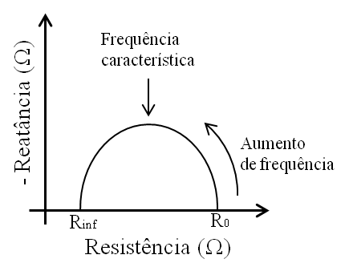

Figura 5: Diagrama de Wessel típico para o modelo de bioimpedância apresentado na Figura 4, o gráfica apresenta o comportamento da impedância com a variação da frequência, onde R0 e Rinf representam a resistência em nível DC e em uma frequência infinita, onde a reatância torne-se nula.

Em aplicações de bioimpedância alguns pontos deste gráfico se destacam, como a resistência em nível DC (R0), a resistência em uma frequência infinita (Rinf) e a frequência característica do tecido, ponto onde a reatância possui maior valor em módulo. Nestes, R0 e Rinf poderiam ser relacionados com as resistências extra e intracelular (JAFFRIN; MOREL, 2008), uma vez que comparativamente ao modelo elétrico (Figura 4) R0 e Rinf tornam-se Rext e o paralelo entre Rext e Rint, respectivamente.

Na interpretação de dados de bioimpedância com modelos elétricos, a relação entre C e R reflete diferentes propriedades do tecido, que são afetadas de várias maneiras por doenças, estado nutricional e estado de hidratação (JAFFRIN; MOREL, 2008).

## Medição de bioimpedância

A medição de bioimpedância normalmente é realizada com um acoplamento galvânico entre o tecido biológico (meio iônico) e o equipamento eletrônico, através de eletrodos iguais. Nos eletrodos a taxa de deslocamento das cargas elétricas depende da velocidade com que ocorrem as reações na interface eletrodo-eletrólito e da resistência ôhmica imposta pelo tecido (BARSOUKOV; MACDONALD, 2005). O modelo elétrico simplificado para um eletrodo (Figura 6) é composto por uma resistência (Rb) em série com uma capacitância (Ce), onde Rb depende de características geométricas e Ce depende do tipo de eletrodo utilizado, devido a mudanças no acoplamento galvânico (MARTINSEN; GRIMNES, 2008).

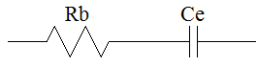

Figura 6: Modelo elétrico de um eletrodo, onde Rb depende das características geométricas do eletrodo e Ce depende do tipo de eletrodo.

A partir do acoplamento, a técnica para medição é dada pela utilização de 2 (bipolar), 3 (tripolar) ou 4 (tetrapolar) eletrodos (Figura 7), onde aplica-se uma excitação conhecida aos eletrodos e observa-se a resposta. No sistema bipolar, o mesmo par de eletrodos é utilizado para excitar e medir a resposta, podendo ser realizada uma excitação por corrente (i(t)) ou tensão (v(t)). Já o sistema tetrapolar utiliza um par de eletrodos para aplicar uma excitação de corrente e outro para medir a diferença de potencial atingida em outro ponto do tecido (MARTINSEN; GRIMNES, 2008). Quando a região de interesse do tecido inclui a do eletrodo de excitação de corrente pode-se utilizar o sistema tripolar.

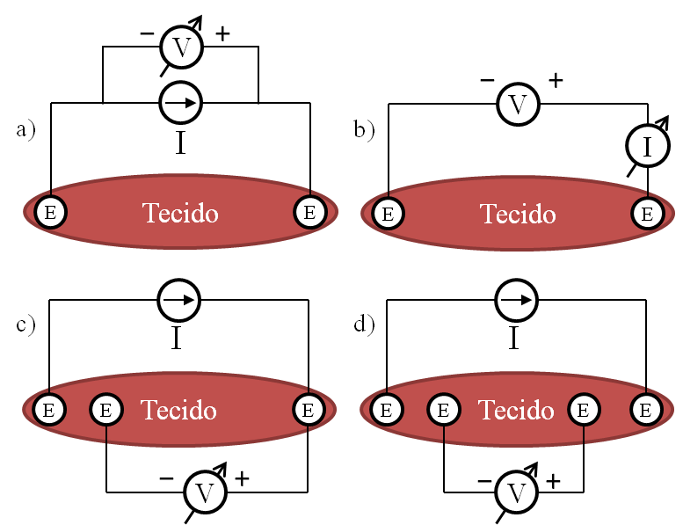

Figura 7: Exemplos de métodos para medição de bioimpedância com sistemas bipolar com excitação de corrente (a) e de tensão (b), sistema tripolar (c) e sistema tetrapolar (d) sobre um tecido biológico (“E” representa um eletrodo).

Tipicamente, os sistemas bipolar e tetrapolar costumam ser mais empregados e serão discutidos a seguir.

Em um sistema bipolar, a medida é feita sobre toda a impedância entre os terminais do equipamento, o que inclui a impedância do eletrodo e a do tecido. Consequentemente, aplicações que utilizem o modelo elétrico para medições de bioimpedância devem incluir o modelo elétrico dos eletrodos (Figura 8) (MARTINSEN; GRIMNES, 2008).

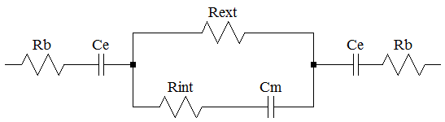

Figura 8: Modelo de eletrodo para uma medição com sistema bipolar, onde Rb e Ce são a impedância do eletrodo e Rext, Rint e Cm são o modelo elétrico da biompedância.

O sistema tetrapolar (Figura 9) busca realizar medidas de impedância sem a necessidade de adicionar o modelo para eletrodos. O que ocorre pois a corrente que flui nos eletrodos que medem a tensão é aproximadamente nula, resultando numa medição apenas da tensão sobre ZL (MARTINSEN; GRIMNES, 2008). Apesar de apresentar uma simplicidade no modelo elétrico, a utilização deste sistema em tecidos biológicos deve levar em consideração que este tecido não é um meio homogêneo, o que modifica a corrente que flui pela impedância ZL de modo a surgir erros na medida de tensão (MARTINSEN; GRIMNES, 2009).

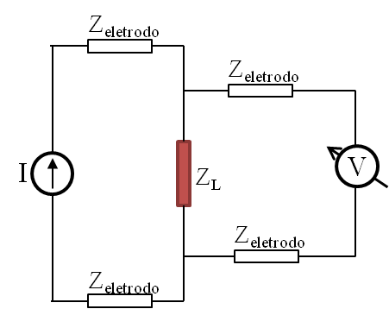

Figura 9: Medição da impedância do tecido (ZL) com um sistema tetrapolar, onde são adicionadas as impedâncias dos eletrodos utilizados (Zeletrodo).

Tais medições levam em consideração que o tecido é um material invariante no tempo, o que pode ser aproximado caso o tempo de medição seja de curta duração, no entanto, esta afirmação deve ser levada em consideração para uma interpretação adequada dos dados. Outra importante consideração deve-se ao fato de sistemas eletroquímicos apresentaram não linearidade quando as tensões e correntes empregadas são muito altas. Porém, se a tensão aplicada for inferior à tensão térmica, em torno de 25 mV para 25 ºC, o sistema pode ser aproximado para um sistema linear (BARSOUKOV; MACDONALD, 2005).

### Topologia de Hardware

Uma topologia para medição de bioimpedância pode ser observada na Figura 10, onde a digitalização de uma excitação conhecida e de sua resposta fornecem os dados experimentais necessários para investigar Z(ω). Esta representa uma abordagem genérica, onde a excitação é gerada pela utilização de um conversor digital-analógico (DAC) associado a uma memória com a forma de onda desejada, no entanto também podem ser utilizados sintetizadores digitais (DDS), que utilizam métodos digitais para gerar senoides e outras formas de onda, ou mesmo circuitos analógicos.

Após a geração da forma de onda para excitação, o sistema necessita de um circuito analógico para se adequar a faixa de impedância sobre investigação (chamada de Front End). Ao ser aplicada ao tecido, a excitação e sua resposta são amplificadas e filtradas por Front End individuais, para diminuir os efeitos de aliasing e adequação a etapa posterior, a digitalização, que é realizada por conversores analógico-digital (ADC). O cálculo de Z(ω) é feito por um dispositivo programado, tipicamente um microcontrolador (µC), com as amostras i[n] e v[n].

Em relação à forma de excitação (corrente ou tensão), uma excitação por tensão possui uma corrente máxima dependente da impedância medida, o que para medições em humanos pode tornar o sistema de medida incômodo e levar ao surgimento de lesões, especialmente em aplicações que incluam correntes de alta frequência, uma vez que o limite de sensibilidade humana aumenta com o aumento da frequência (BOUCHAALA et al., 2016; BROWN et al., 1998).

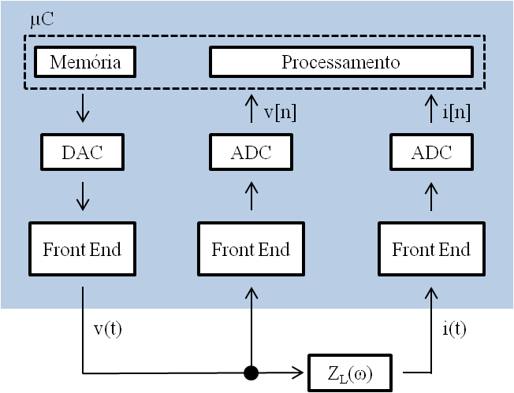

Figura 10: Topologia de hardware para um medidor de impedância, onde o microcontrolador (µC) possui na memória a forma de onda utilizada na excitação, que é aplicada ao tecido (ZL) de forma analógica através do conversor digital analógico e um circuito para adequação a faixa de impedância (Front End); tanto a excitação (v(t)) quanto a resposta (i(t)) são digitalizadas (v[n] e i[n]) para processamento através de circuitos de adequação individuais (Front End) e amostrados por conversores analógico digital (ADC) . Fonte: Adaptado de SANCHEZ et al. (2012).

Neste âmbito a escolha de uma excitação por corrente garante que a corrente não atinja valores que evitem danos ao tecido e o desconforto, respeitando as normas para tais dispositivos. Estas limitam a amplitude RMS (Root Mean Square) máxima de corrente em 500 µA para a frequência de 5 kHz, seguindo a equação 13 (ABNT, NORMA IEC 60601-1, 2010).

 (13)

#### Excitação por fontes de corrente

Uma fonte de corrente é um circuito eletrônico responsável por manter uma corrente controlada entre seus terminais, independente da tensão aplicada. O modelo de uma fonte de corrente (Figura 11) é composto por uma fonte de corrente ideal e uma resistência de saída (Rsaída) em paralelo, de modo que Rsaída deve se manter muito maior que o valor da resistência da carga (RL) para que o fluxo de corrente ocorra, predominantemente, em RL.

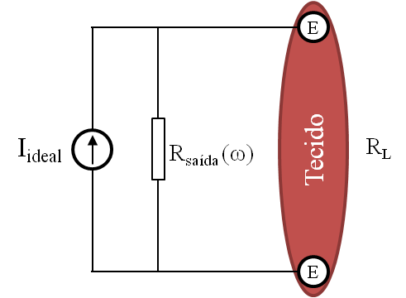

Figura 11: Modelo de uma fonte de corrente (Iideal) com impedância de saída dependente da frequência (Rsaída).

Na prática, projetos de fonte de corrente possuem uma impedância de saída limitada, principalmente, por sua dependência de componentes imprecisos (e.g. resistores e capacitores) e limitações em frequência, causadas por efeitos parasitas e limitações de componentes ativos (e.g. amplificador operacional). Deste modo, projetos que necessitam de fonte de corrente para frequências mais altas tornam-se mais complexos.

Quando é desejável uma variação na corrente aplicada, tipicamente, utiliza-se uma fonte de corrente controlada por tensão (VCCS – Voltage Controlled Current Source), onde a corrente de excitação é linearmente proporcional à tensão de referência. Em aplicações de alta frequência a topologia mais comum para VCCS é a de Howland (Figura 12) (BERTEMES-FILHO; VEIGA, 2013; MOHAMADOU et al., 2012), no entanto, esta topologia necessita que certos componentes sejam iguais, o que não é possível em aplicações práticas devido a variação de valor dos componentes e a efeitos parasitas, como mencionado anteriormente.

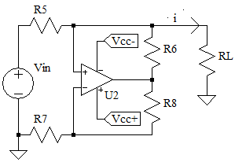

Figura 12: Circuito conversor de tensão para corrente com topologia Howland.

A equação 14 fornece a relação para obter a corrente de saída (i) controlada pela tensão de referência em Vin. É possível observar que a dependência do valor da carga (RL) diminui quando a condição de igualdade entre R5, R6, R7 e R8 é satisfeita.

 (14)

Uma alternativa para este problema pode ser obtida com a utilização de um amplificador de diferenças (e.g. AD8130, fornecido pela Analog Devices), conforme sugerido por (BIRKETT, 2005; KAUFMANN et al., 2014; ZHAO et al., 2012). Um exemplo de utilização deste pode ser observado na Figura 13, onde o valor da corrente de saída depende apenas do componente Rsensor (equação 15).

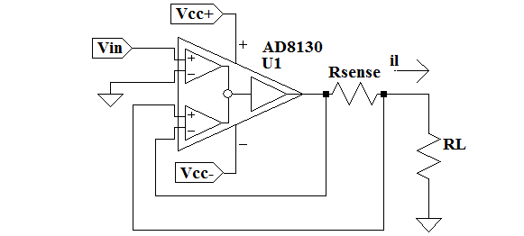

Figura 13: Fonte de corrente controlada por tensão de simples implementação utilizando um amplificador de diferenças (AD8130).

 (15)

Para medir correntes de baixa amplitude a corrente iL pode sofrer atenuação devido a proximidade com a corrente de polarização do AD8130. Para este caso o circuito da Figura 14 é sugerido, onde um amplificador operacional isola tais correntes. O ganho mantém-se o mesmo da equação 15.

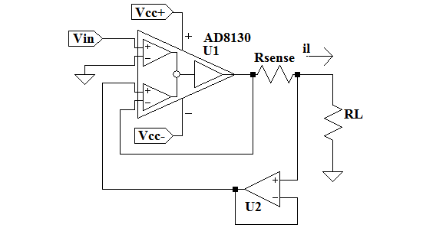

Figura 14: VCCS com isolamento entre a corrente iL e a corrente de polarização do AD8130.

Segundo BIRKETT (2005), é possível obter 500 kΩ de impedância de saída a frequência de 1 MHz com o circuito apresentado pela Figura 14, já BERTEMES-FILHO et al. (2000) encontrou 70 kΩ de impedância de saída a 1 MHz para a topologia de Hownland. Em tecidos biológicos, 75% dos valores de resistência são encontrados na faixa entre 50 Ω e 1 kΩ (MOHAMADOU et al., 2012, *apud* GABRIEL, S. et al., 1996, GABRIEL, C. et al., 1996), desse modo uma fonte de corrente com impedância de saída de 500 kΩ terá 99,8% de sua corrente fluindo pela carga e a que possui impedância de saída de 70 kΩ, terá 98,59%.

#### Utilização de cabos na medição de bioimpedância

A realização de medidas de bioimpedância necessita da utilização de cabos entre o equipamento e o paciente que se deseja avaliar. Tal conexão adiciona elementos parasitas na medida, que aumentam o erro na impedância medida; de modo geral, estes erros são mais grosseiros para frequências acima de 100 kHz (AGILENT TECHNOLOGIES, 2013).

Os erros, causados pela utilização de cabos, na medição da bioimpedância seguem três principais razões: atraso de grupo, atenuação do sinal e reflexão de impedância. De modo que o atraso de grupo ocorre devido ao tempo que sinal leva para trafegar pelos cabos, a atenuação é causada pelos componentes parasitas como resistores, indutores e capacitores, e a reflexão de impedância é um fenômeno que ocorre principalmente na faixa de MHz (AGILENT TECHNOLOGIES, 2013).

O atraso de grupo é um problema que afeta a medida de fase do sinal, e pode ser evitado medindo-se o atraso entre os sinais, em segundos, e aplicando a devida compensação, em graus, para as frequências medidas. Já os efeitos de atenuação devido a componentes parasitas, podem ser minimizados se for utilizado um modelo elétrico para os cabos (AGILENT TECHNOLOGIES, 2013).

A reflexão de impedância pode ser evitada caso o comprimento dos cabos utilizados siga a limitação imposta pela equação 16, por exemplo, um cabo de 1 m poderia ser utilizado para coletar informações para frequências de até 15 MHz (AGILENT TECHNOLOGIES, 2013).

 (16)

### Avaliação de medidas de impedância

A grande quantidade de tipos de excitações propostas pela literatura, cada um com suas próprias propriedades no tempo e na frequência, cria a necessidade de uma avaliação da qualidade de sinal, de forma a podermos compará-la e decidir pela melhor opção para cada aplicação (SANCHEZ et al., 2012). A avaliação da excitação de um sinal é dada pelo seu fator de crista e a relação sinal-ruído da medida de impedância realizada.

#### Fator de Crista

O fator de crista (CF) é uma forma de avaliar os sinais em função de sua amplitude, calculado pela divisão do valor de pico de uma forma de onda (upico) pelo seu valor eficaz (RMS – Root Mean Square) na banda de interesse, chamado de valor eficaz efetivo (RMSe), apresentada pela equação 17 (PINTELON; SCHOUKENS, 2012; SANCHEZ et al., 2012).

, e  (17)

onde T é o período da amostra, uRMSe é o valor eficaz efetivo do sinal, uRMS representa o valor RMS do sinal, Ptot a potência do sinal total e Pint a potência do sinal na banda de interesse.

A necessidade de tal avaliação ocorre, pois excitações com valores de pico altos em relação a outros trechos do sinal podem causar efeitos de distorções harmônicas (BARSOUKOV; MACDONALD, 2005). Também é possível ter um indicador da concentração do sinal, pois o valor RMS efetivo é utilizado para expressar a potência do sinal da banda que contribuirá para descobrir informações do sistema (PINTELON; SCHOUKENS, 2012).

### Tipos de excitações

Todos os estudos de material eletroquímico envolvem o processamento e análise de um sinal analógico no domínio do tempo ou da frequência. Medições no domínio da frequência utilizam uma excitação senoidal de baixa amplitude tendo frequência como variável independente. Alternativamente, é possível obter dados da resposta e excitação tendo o tempo como variável independente, a partir destes dados a impedância em função da frequência pode ser extraída através por técnicas de conversão do tempo para frequência, como as transformadas de Laplace e Fourier (equação 18, onde é a transformada de Fourier (BARSOUKOV; MACDONALD, 2005).

 (18)

Existem tipos clássicos de excitações empregadas para medição de bioimpedância, tais como degrau, ruído-branco e excitação senoidal. Estes serão abordados resumidamente a seguir, conforme descrito por BARSOUKOV; MACDONALD (2005).

A aplicação de uma função degrau (v(t)) com amplitude V0 (equação 19) resulta numa resposta transiente em forma de corrente (i(t)). Desta forma, a impedância pode ser obtida pela equação 18. A vantagem deste método é ser experimentalmente simples. No entanto, a aplicação deste tipo de excitação também traz desvantagens, como o fato de a função degrau apresentar diminuição da relação sinal ruído com o aumento da frequência; além disto, o fato de a resposta i(t) não ser periódica causa distorção com o uso da transformada de Fourier.

 para  e  para  (19)

A segunda alternativa consiste na utilização de um ruído-branco como sinal de excitação v(t) e medir a resposta i(t) resultante, após isto a aplicação da equação 18 é capaz de fornecer a impedância. Esta alternativa possui a vantagem de utilizar uma excitação de curta duração com riqueza espectral em todas as frequências. No entanto, gerar um sinal com ruído branco na prática não é viável, somente aproximações a este são possíveis. Além disto, este método também utilizaria um sinal não-periódico o que resulta em distorções com o uso da transformada de Fourier.

A última alternativa clássica é baseada na aplicação de v(t) como uma única senoide, o que resulta na investigação de apenas uma frequência, porém com uma melhor relação sinal-ruído. Este método permite que a análise seja feita através da diferença de amplitudes e por seu deslocamento de fase, ou as partes real e imaginária, o que pode ser avaliado com circuitos analógicos ou pela transformada de Fourier.

Além dos métodos clássicos citados, a excitação também pode ocorrer com outras formas de onda, como multissenos, sequências binárias pseudo-aleatórios (MLBS – maximum-length binary sequence), chirps e chirps retangulares (SANCHEZ et al., 2012). Estas são desenvolvidas tipicamente com o objetivo de analisar a bioimpedância em uma larga banda do espectro, porém em um curto período de tempo, o que é desejável em algumas aplicações cujo mensurando varia com o tempo. Tais métodos se destacam pelo seu uso atual e serão abordados nos tópicos seguintes.

#### Multissenos

Esta forma de excitação foi a primeira medição, para um espectro banda larga, que não utilizou varredura de senoides, ocorrendo na década de 1970 (SANCHEZ et al., 2012). A abordagem consistia em somar 15 senos e criar um sinal com componentes de frequência que cobririam duas décadas, onde a excitação possuía componentes em harmônicos impares de 10,07 Hz, sendo a última 996,9 Hz. A amplitude das componentes eram iguais (tipicamente 2 mV) e possuíam uma fase randomizada (CREASON; SMITH, 1972).

O propósito da excitação multissenos é aprimorar a técnica por varredura de senoides diminuindo o tempo da medida ao excitar várias frequências simultaneamente. Deste modo, somam-se N senoides fases individuais (θn) (equação 20), buscando reduzir ao máximo o CF.

 (20)

O valor de CF para a função multissenos (equação 21) tem seu valor RMS dependente apenas de *an*, já os valores de pico dependem majoritariamente do valor das fases θn. Por esta razão é necessário escolher cuidadosamente a maneira de distribuir as fases (SANCHEZ et al., 2012).

 (21)

Como realizado por CREASON e SMITH (1972), uma opção para escolha das fases é realizar uma seleção aleatória (Figura 15), o que cria uma forma de onda com uma distribuição próxima a uma gaussiana e com média zero (SANCHEZ et al., 2012). No domínio do tempo é possível observar que o sinal possui a aparência de um sinal aleatório, por este motivo, também aparece na literatura como ruído periódico (“periodic noise”), porém, comparado a um sinal aleatório sua peridiocidade traz vantagens para o processamento do sinal (SANCHEZ et al., 2012).

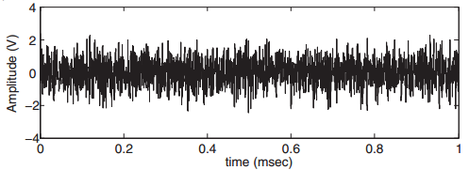

Figura 15: Multissenos baseada na escolha aleatória das fases. Fonte: adaptado de SANCHEZ et al. (2012).

Outras soluções também foram propostas por NEWMAN (1965), SCHROEDER (1970) e VAN DEN BOS, (1987).

Pelo método de Newman, a escolha das fases deve ser feita conforme equação 22.

 (22)

onde, N representa o número total de frequências e n pode assumir valores entre 0 e N‑1.

Este método leva em consideração apenas a quantidade de frequências excitadas, já o método de Schroeder (equação 23) também considera as amplitudes e, deste modo, consegue geralmente melhores resultados, porém a escolha das frequências deve satisfazer a hipótese de que o número de frequências sendo excitadas é grande no espectro e concentrada numa banda de frequência que é pequena em relação à frequência central.

 (23)

onde N representa o número total de frequências e n pode assumir valores entre 1 e M‑1.

Para o caso onde as amplitudes das senoides podem ser iguais, o método de Schroeder pode ser simplificado, conforme equação 24.

 (24)

Quando θ0 = 0, os métodos de Schroeder e Newman apresentam uma correspondência, onde as fases de Schroeder são o inverso das de Newman (Figura 16).

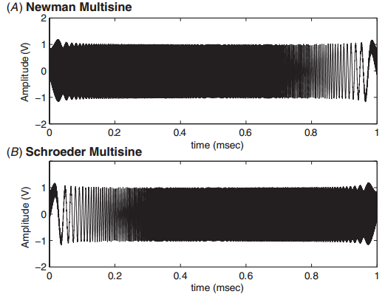

Figura 16: Multissenos baseada no método de Newman (a) e Schroeder (b). Fonte: adaptado de SANCHEZ et al. (2012).

O método de VAN DEN BOS, (1987) possui uma abordagem que se diferencias das anteriores, propondo uma solução iterativa para o problema através de um algoritmo (Figura 17). Neste, inicialmente são estipulados valores aleatórios para as fases e constrói-se o espectro de Fourier, após isto é feita a transformada inversa de Fourier para obter um sinal no tempo (DFT-1 – Inverse Discrete Fourier Transform). O sinal passa então por uma análise onde a amplitude é limitada por um valor escolhido pelo usuário, e volta a ser calculado o espectro de Fourier (DFT – Discrete Fourier Transform) e encontrados novos valores para as fases. O método se repete até que sejam atendidas as amplitudes máximas desejadas, que resultam no CF desejado.

A convergência no algoritmo não é garantida, pois a amplitude pode se manter constante e superior ao limiar após algumas iterações. VAN DEN BOS, (1987) obteve como melhores resultados com a utilização de 15 e 31 frequências, onde as frequências possuíam banda plana, os CF foram 1,41 e 1,40, respectivamente.

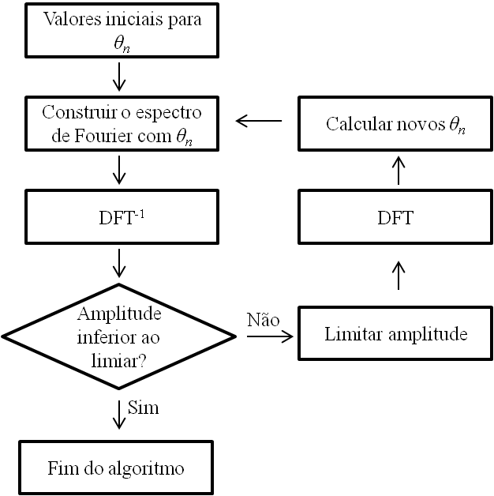

Figura 17: Algoritmo iterativo para encontrar os valores para as fases das frequências (θn)da excitação multissenos, DFT representa a tranformada direta de Fourier e DFT-1 a transformada inversa de Fourier. Fonte: Adaptado de VAN DER OUDERAA (et al., 1988).

A escolha aleatória das fases consegue otimizar CF para valores em torno de 3,1, o que ainda é pior se comparado aos métodos de Newman e Schroeder, com valores em torno de 1,67 (SANCHEZ et al., 2012). A utilização do método de VAN DER OUDERAA et al. (1988) consegue atingir valores de CF em torno de 1,40, porém limita-se a uma quantidade pré-definida de frequências.

#### MLBS

Após a utilização de multissenos com fase randomizada, ICHISE et al. (1974) avaliaram a utilização de uma forma de onda binária para caracterização de circuitos RC. Esta forma de onda é baseada na geração de um sinal aleatório, porém em formato digital, o que resulta em uma forma de onda binária, então chamada maximum-period sequence (M-sequence) ou maximum-length binary sequence (MLBS) (Figura 18), As vantagens da MLBS incluem um sinal de geração simples, passível de repetição e com banda de frequência flexível (ICHISE et al., 1974).

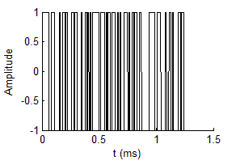

Figura 18: Exemplo de um sinal MLBS (maximum-length binary sequence) com frequência de clock em 100 kHz, 7 estágios.

A geração de um sinal MLBS consiste de um registrador de deslocamento (podendo ser utilizado, por exemplo, um conjunto de flipflops), portas lógicas e um gerador de clock (Figura 19). O método consiste em aplicar no primeiro estágio do registrador de deslocamento um sinal composto pela operação lógica de “ou exclusivo” (XOR) entre o sinal gerado na saída (último estágio do registrador de deslocamento) e por algum estágio anterior, onde cada troca de níveis depende da frequência de clock utilizada no registrador de deslocamento. O valor inicial deste registrador pode ser qualquer um, exceto todos zerados (ICHISE et al., 1974). Tipicamente, os sinais digitais 0 e 1 são mapeados em -1 e +1, dessa forma produzindo uma forma de onda simétrica em torno de zero (SUN; HOLMES; et al., 2007).

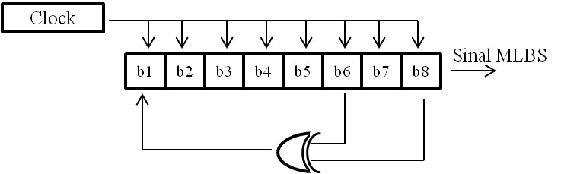

Figura 19:Exemplo de um gerador de sinal MLBS (maximum-length binary sequence) com 8 estágios, onde o sinal é gerado a partir do último registrador (b8 - bit número oito), o primeiro registrador (b1) recebe o resultado da operação xor entre b6 e b8..

Por ser um sinal quadrado apresenta a vantagem de ser robusto a ambientes ruidosos e um CF, considerando-se toda a banda, ótimo. No entanto, o cálculo de CF para uma banda espectral limitada (B) fornece valores que diminuirão em direção a 1 a medida que B tende ao infinito. A equação 25 fornece tal relação de modo matemático, o que é valido para qualquer função binária u(t), por exemplo MLBS (SCHOUKENS et al., 1988). Com a análise do CF é possível concluir que o sinal não irá se concentrar em apenas na banda de interesse, desperdiçando parte da excitação com frequências não desejadas.

 (25)

O período de uma excitação MLBS (TMLBS) é dado pela equação 26, onde n é o número de estágios do registrador de deslocamento e Tclk é o período do clock utilizado.

 (26)

O espectro possui um envelope próximo ao de uma função sinc (Figura 20), onde 90% da energia está contida entre 0 e fclk, porém, esta banda não pode ser completamente utilizada, pois a densidade espectral diminui até atingir zero em fclk. A configuração da banda espectral desejada depende então da frequência máxima (fmax), que é obtida considerando queda de 3 dB na densidade espectral de potência do sinal, deste modo fmax pode ser aproximado pela equação 27. Tal aproximação representa em torno de 63% da energia gerada (MIN et al., 2009).

 (27)

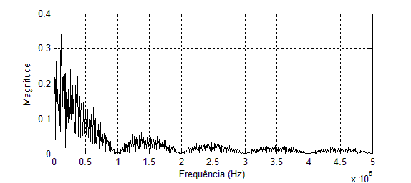

(a)

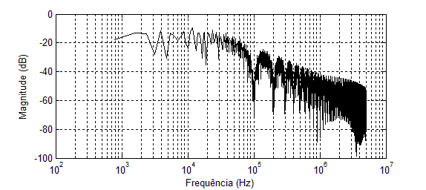

(b)

Figura 20: Espectro de um sinal MLBS com visualização linear (ar e logarítmica (b); obtido com 7 estágios, fclk = 100 kHz, valor inicial em 3 e duração de 1,27 ms. Fonte: Adaptado de (MIN et al., 2009).

Uma outra aproximação para a banda da MLBS é atribuída por Sun e colaboradores (2007), onde fmax é considerada como a metade da fclk (Equação 28) dada pelo limite da frequência de Nyquist (SUN; GAWAD; et al., 2007, 2007). Para obter uma banda maior é necessário que o número de estágios do registrador de deslocamento seja aumentado, o que consequentemente aumenta o período de estimulação; caso seja necessário deslocar a banda é possível variar a frequência de clock (ICHISE et al., 1974).

 (28)

Atualmente, a geração de MLBS pode ser feita para alcançar até GHz através do uso de portas-lógicas rápidas (SANCHEZ et al., 2012) ou ainda através de microcontroladores e FPGA, por exemplo.

#### Chirp

Uma excitação do tipo chirp baseia-se na utilização de uma função senoidal, porém com uma frequência variável em função do tempo, o que pode ocorrer de diversas maneiras, sendo as mais comuns com incrementos ou decrementos de forma linear ou logarítmica da frequência (SANCHEZ et al., 2012).

A função senoidal chirp é expressa matematicamente pela equação 29, onde A, f(t) e θ0 representam, respectivamente, a amplitude do sinal, a frequência instantânea e a fase inicial.

 (29)

A taxa de aumento de frequência (kch) tipicamente dada por uma função polinomial de ordem n, porém também é possível a utilização de uma taxa exponencial. Para o caso polinomial, kch é dada pela equação 30, onde fo e ffin representam as frequências inicial e final, que fornecem a banda espectral da chirp (Bch), e Tch a duração da chirp.

 (30)

Deste modo, uma chirp com kch polinomial é dada pela equação 31. Um caso particular, onde a chirp possui incremente de frequência linear pode ser obtido utilizando n de primeira ordem (equação 32).

 (31)

 (32)

Um dos parâmetros que governam a energia fornecida por uma chirp é o número de ciclos (L) (equação 33), este se relaciona diretamente com o tempo fornecido para excitação (Tch), a banda (f0 e ffin) e a ordem (n), e é capaz de descrever a periodicidade do sinal. A utilização de uma chirp com ciclo fracionário também é uma opção para minimizar a energia gasta por um sistema para gerar e digitalizar o sinal, ou quando o tempo hábil para investigação de algum material é curto, por exemplo, no desenvolvimento de dispositivos implantáveis ou na investigação de células suspensas (MIN et al., 2010, 2011).

 (33)

Um exemplo de chirp linear (n = 1) pode ser observado na Figura 21, esta com f0 em zero, ffin com 100 kHz, numero de ciclos igual a 10 e amplitude unitária; tal configuração resulta em um pulso com Tch de 200 µs.

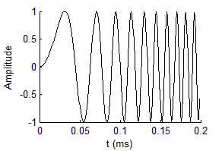

Figura 21: Chirp linear com 10 ciclos, amplitude unitária, f0=0 Hz e ffin = 100 kHz. Fonte: Adaptado de (MIN et al., 2011).

Um espectro de chirp com 1000 ciclos, duração de 18.18 ms, amplitude unitária, f0 em 10 kHz, ffin em 100 kHz e duração de 18,18 ms pode ser observado na Figura 22.

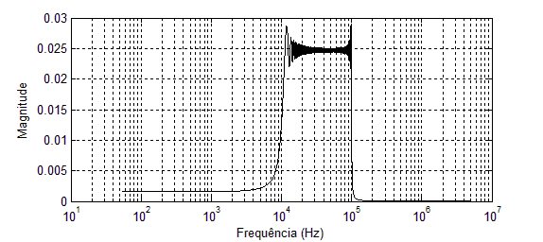

(a)

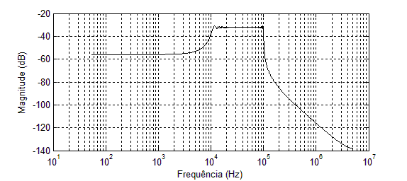

(b)

Figura 22: Espectro de frequência para uma chirp linear com 1000 ciclos, duração de 18,18 ms, amplitude unitária, f0 = 10 kHz e ffin = 100 kHz. Visualização em escala linear (a) e em decibéis (b).

A principal funcionalidade na utilização de chirps é a possibilidade de escolher arbitrariamente a potência do espectro, porém, esta sempre apresentará um determinado ripple (SANCHEZ et al., 2012), que poderá diminuir de acordo com o aumento do período da chirp.

Na prática, a geração de um pulso chirp ocorre de maneira digital ou analógica. Circuitos analógicos clássicos, como o VCO (Voltage Controlled Oscillator), podem ser utilizados, no entanto estes apresentam limitações que os possibilitam variar apenas entre uma ou duas décadas. Por vias digitais, a utilização de DDS (sintetizadores digitais) para gerar senoides pode ser adaptada para geração de chirps, onde é necessária a presença de um microcontrolador atualizando o valor da frequência instantânea. Tal opção aparece como uma opção para rápido desenvolvimento, no entanto é limitada para frequências altas. Soluções digitais mais complexas são possíveis para altas frequências, no entanto aumentam o custo e o tempo de desenvolvimento, como a utilização de FPGA associados à DACs (MIN et al., 2011).

#### Chirps retangulares (pseudochirps)

A complexidade em termos de hardware para gerar uma chirp senoidal, torna a utilização de uma chirp com um número limitado de amplitudes discretas (pseudochirp) uma boa alternativa, pois esta descarta a necessita de DACs de rápido desempenho, o que diminui a complexidade de hardware (POLLAKOWSKI; ERMERT, 1994).

Outras vantagens além da simplificação na geração podem ser destacadas na utilização destas formas de onda. O fato de se utilizar uma forma de onda retangular aumenta a energia transmitida pelo sinal (POLLAKOWSKI; ERMERT, 1994), o que mantém o fator crista baixo, comparado-se com uma chirp senoidal de mesmo comprimento. A desvantagem na utilização ocorre com a diminuição de energia na banda de frequência desejada, onde também há um aumento no ripple, ambos comparando-se com uma chirp senoidal de mesma amplitude e duração (PAAVLE; MIN, 2012b).

Uma das formas de pseudochirp é binária (Figura 23), também chamada de signum-chirp ou Non-Return-to-Zero (NRZ) chirp, pode ser obtida matematicamente utilizando-se a função sgn (equação 34) na respectiva função chirp (equação 35). Deste modo, a chirp binária é limitada apenas a dois valores de amplitude –A e +A (MIN et al., 2009; PAAVLE et al., 2009; PAAVLE; MIN, 2012a, 2012b).



Figura 23: Formas de onda de uma chirp binária.

 (34)

 (35)

Conforme descrito por PAAVLE; MIN, (2012a, 2012b), o espectro de uma excitação com chirp binária terá componentes além da banda desejada (Figura 24), como mencionado anteriormente, tais componentes são proporcionais à frequência inicial e final de uma chirp binária, expressa pela equação 36.

 (36)

onde Bk representa a banda no k-ésimo harmônico, k assume apenas valores impares e ffin e f0 são as frequências final e inicial da chirp binária.

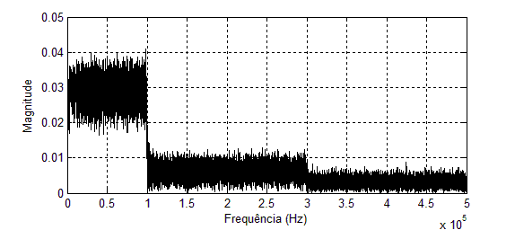

(a)

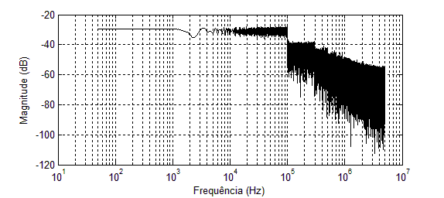

(b)

Figura 24: Espectro de frequência para uma chirp binaria com 1000 ciclos, duração de 20 ms, amplitude unitária, f0 = 0 Hz e ffin = 100 kHz. Visualização em escala linear (a) e em decibéis (b).

Uma onda quadrada apresenta harmônicos ímpares múltiplos da frequência fundamental. A similaridade existente entre a chirp binária e uma onda quadrada faz com que esta também apresente os mesmos harmônicos, no entanto, a chirp não possui frequência fundamental, mas uma banda com frequências fundamentais. Deste modo, pode ocorrer uma sobreposição entre a banda fundamental (Bch) e as bandas vindas dos harmônicos (Bk) o que causa um ripple mais acentuado. Caso a sobreposição das bandas não seja desejada, f0 deve satisfazer a relação expressa pela equação 37, o que diminui o ripple nas bandas e nos harmônicos (Figura 25).

 (37)

onde, i representa a banda limite que não sofrerá sobreposição (i = 1,2,3...).

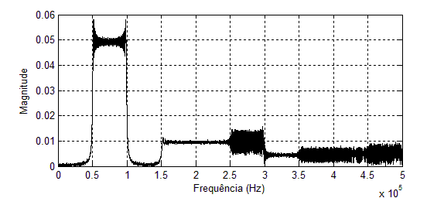

(a)

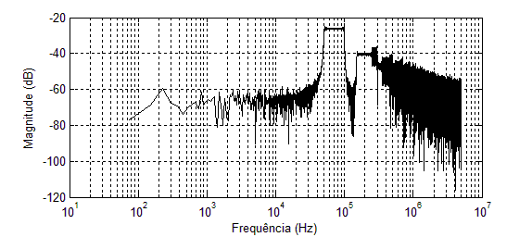

(b)

Figura 25: Espectro de frequência para uma chirp binária com 1000 ciclos, duração de 13,33 ms, amplitude unitária, f0 = 50 kHz e ffin = 100 kHz. Visualização em escala linear (a) e em decibéis (b).

Segundo PAAVLE; MIN (2012a) a energia na banda desejada para chirps binárias com f0 igual a zero fica em torno de 85,3% enquanto para chirps binárias sem sobreposição de harmônicos a energia útil diminui para cerca de 81%.

Uma alternativa forma binária é dada pela chirp ternária (Figura 26), que também podem ser chamadas de chirp trinária ou return-to-zero (RZ) chirps, nesta os valores possíveis de amplitude passam a ser +A, 0 e –A, o que aproxima sua forma de uma chirp senoidal (MIN et al., 2009; PAAVLE et al., 2009; PAAVLE; MIN, 2012a, 2012b).

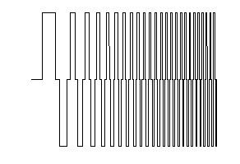

Figura 26: Formas de onda de uma chirp ternária.

Os fundamentos sobre a chirp apresentados a seguir foram desenvolvidos por PAAVLE; MIN, (2012a). Esta excitação busca aproximar-se da banda espectral de uma chirp senoidal, o que é realizado reduzindo o ciclo de trabalho de uma chirp binária em α graus para cada quarto de ciclo. Deste modo, a lei de formação é expressa pela equação 38.

 (38)

onde c representa o ciclo da chirp (c = 0, 1, 2, ...), θ(t) representa a fase instantânea (equação 29) e A é a amplitude da chirp ternária.

Para evidenciar os efeitos de α sobre o espectro é necessário interpretar a chirp ternária por sua série de Fourier (equação 39).

 (39)

onde A representa a amplitude e k é o numero do harmônico (k = 1, 3, 5, ...).

A partir da série é possível observar que os k-ésimos termos serão nulos ao satisfazer a relação dada pela equação 40.

 para  (40)

Deste modo, é possível remover o terceiro harmônico com a escolha de α = π/6, por exemplo, o que resulta na remoção dos (3+6i) harmônicos.

Em termos de eficiência de energia, PAAVLE; MIN, (2012a) encontram uma eficiência entre 90% e 93,4% para uma escolha de valores de α entre 20º e 22,5º.

## Equipamentos comerciais

Equipamentos comerciais tipicamente são capazes de realizar medições entre 1 mHz e 1 MHz e possibilitam o envio dos dados para o computador. Tal revolução neste processo de mensuração, que em outros tempos eram de difícil acesso, moveu a aplicação da espectroscopia de impedância, de um modo geral, e da bioimpedância para além do laboratório acadêmico, tornando-o uma técnica de significativa importância também na indústria (BARSOUKOV; MACDONALD, 2005).

O equipamento Solartron 1260ª Impedance/Gain-phase Analyzer (Figura 27) desenvolvido pela empresa Solartron Analytical permite a avaliação de impedância na faixa de frequência entre 10 µHz e 32 MHz com resolução de 10 µHz, utilizando varredura de senoides. Possibilita a utilização de métodos com 2, 3 ou 4 eletrodos, onde é possível utilizar uma excitação por tensão ou corrente. Para o modo de tensão a excitação pode utilizar a tensão máxima de 3 V e em corrente pode utilizar até 60 mA. A faixa de impedância, para o melhor caso, varia entre 100 mΩ e 10M Ω com erro máximo de 10%. Para análise dos dados o equipamento possibilita a comunicação com um computador e fornece um software com possibilidade de controle do equipamento e verificação dos dados com gráficos e modelos pré-definidos (SOLARTRON ANALYTICAL, 2012), sendo muito utilizado na pesquisa como referência para novos métodos de espectroscopia (YOO et al., 2010), e na investigação de condutividade de tecidos (GABRIEL et al., 2009).

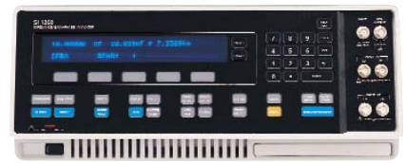

Figura 27: Analisador de impedância Solartron 1260A.

O analisador de impedância 4294A fabricado pela Keysight Technologies possibilita análise de impedância nas frequências entre 40 Hz e 100 MHz, com resolução de 1 mHz. A medição ocorre por varredura de senoides na qual é possível escolher entre 2 e 801 frequências. Para o melhor caso a faixa de impedância pode ser medida entre 30 mΩ e 40 MΩ, com erro máximo de 10%. O equipamento permite visualização dos dados em sua tela e exportação destes por disquete ou porta paralela (KEYSIGHT TECHNOLOGIES, 2008). Apesar de ser uma versão não tão moderna, ainda é utilizado na pesquisa como referência (YATCHEV et al., 2011).

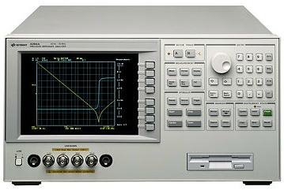

Figura 28: Analisador de impedância 4294A.

O analisador de impedância E4990A (Figura 29), uma opção mais recente para o 4294A, desenvolvido também pela Keysight Technologies é capaz de realizar medições em frequências entre 20 Hz e 120 MHz, com resolução de 1 mHz, utilizando varredura de senoides. A varredura pode ocorrer com 2 até 1601 medições de uma faixa selecionada pelo usuário. A faixa de impedância, para o melhor caso, varia entre 25 mΩ e 40 MΩ com erro máximo de 10%. O equipamento permite o controle e aquisição dos dados por software via computador. Apesar de possuir frequência máxima de 120 MHz, a utilização de acessórios que incluem cabos com conectores do tipo “jacaré”, ideal para utilização com eletrodos, limita a frequência máxima para 100 kHz (KEYSIGHT TECHNOLOGIES, 2014).

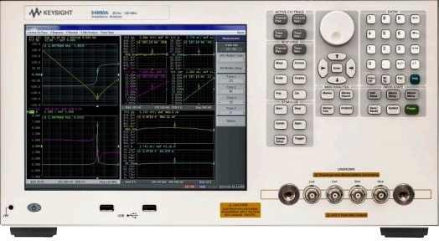

Figura 29: Analisador de impedância E4990A.

O XiTRON Hydra 4200 fornecido pela XiTRON Technologies, permite a investigação da bioimpedância em frequências na faixa de 5 kHz a 1 MHz. O equipamento realiza varredura de senoide, onde é possível obter dados de até 50 frequências em uma medida, em até 3 segundos; a forma de excitação é por corrente e varia entre 50 e 700 µA. A faixa de impedância medida varia de 100 Ω a 1000 Ω. A comunicação com o computador é possível para a leitura de dados e controle do equipamento (XITRON TECHNOLOGIES, 2007). O dispositivo fornece um cabo de aproximadamente 1,5 m para conexão entre o paciente e o equipamento. Exemplos de utilização na pesquisa incluem a análise de volume de fluídos corporais (JAFFRIN; MOREL, 2008) e como referência para comparação de métodos de medição de bioimpedância (NEVES et al., 2009).

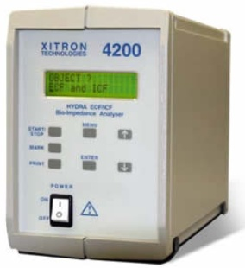

Figura 30: Sistema de espectroscopia de bioimpedância XiTRON Hydra 4200.

O dispositivo LCR Meter IM3536 fornecido pela HIOKI é capaz de realizar a varredura de frequências na faixa entre 4 Hz e 8 MHz, utilizando o método de varredura de senoides. O equipamento é capaz de utilizar excitação por corrente ou tensão; quando configurado com excitação por corrente possui faixa de corrente entre 10 µA a 100 mA; e quando em modo de excitação por tensão, possui faixa de tensão entre 10 mV e 5 V. A faixa de impedância do dispositivo fica entre 100 mΩ e 100MΩ. O controle do dispositivo e aquisição de dados é possível pelo computador, utilizando comunicação USB e outras. Também é possível utilizar o equipamento com o cabo L2000, um cabo de 1 m com configuração bipolar que permite medições na faixa de frequência até 8 MHz (HIOKI, 2014).

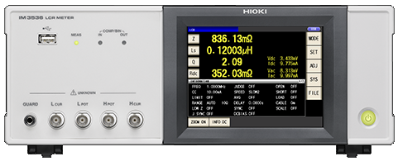

Figura 31: LCR Meter IM3536 fornecido pela HIOKI.

Com o avanço da tecnologia e principalmente da microeletrônica, a construção de dispositivos para medição de bioimpedância torna-se algo mais simples. O mercado atualmente disponibiliza componentes eletrônicos com grande parte do sistema para aquisição de bioimpedância desenvolvido em um único circuito integrado. Alguns exemplos seriam o AD5933, fornecido pela Analog Devices, e o AFE4300, fornecido pela Texas Instruments.

O AD5933 vem sendo empregado na pesquisa para o desenvolvimento de medidores de bioimpedância (BLOMQVIST et al., 2012; MARGO et al., 2013), em dispositivos implantáveis (BOGÓNEZ-FRANCO et al., 2013) e outros. Este circuito integrado permite a medição de impedância para frequências até 100 kHz, com resolução inferior a 0,1 Hz, utilizando varredura de senoides. A faixa de medição de impedância varia entre 1 kΩ e 10 MΩ, podendo ser alterada para 100 Ω a 1 kΩ com circuito externo. O componente fornece comunicação através de interface serial I2C, onde permite o controle do sistema e disponibiliza os dados de impedância em formato real e imaginário (ANALOG DEVICES, 2013).

O AFE4300 também é utilizado para o desenvolvimento de medidores de bioimpedância (SANCHEZ et al., 2013), capaz de medir impedância em frequências de até 150 kHz, utilizando varredura de senoide ou técnica multissenos com até 4 frequências. A aquisição dos dados e controle do circuito integrado é realizada por protocolo serial SPI (Serial Peripherial Interface) (TEXAS INSTRUMENTS, 2012).

## Posicionamento sobre a abordagem a ser utilizada

A análise de espectroscopia consiste da análise no comportamento de materiais em diversas frequências. No entanto, quando se deseja analisar tecidos biológicos a gama de frequências pode ser reduzida para frequências entre 1 kHz e 1 MHz, pois é nessa região que ocorrem variações de permissividade e condutividade consequentes de células (zonas de dispersão α e β). Deste modo, este projeto busca avaliar tais regiões de dispersão possibilitando a investigação do interior das células.

Para isto será feito o desenvolvimento de um hardware que implemente o sistema tetrapolar, capaz de realizar excitações de corrente com amplitude de pico de 500 µA (próximo ao valor máximo permitido pela norma). Neste, a faixa de impedância pretendida com o projeto esta entre 50 Ω e 1 kΩ, faixa que compreende 75% dos tecidos biológicos. A forma de onda a ser utilizada será a chirp ternária, pois dispensa a utilização de DAC, proporciona controle na banda de frequência desejada, no tempo disponível para o experimento e contêm até 92% da energia na banda de frequências desejada.

Como a possibilidade de aplicação inclui testes em seres humanos, é desejável que a medida ocorra em um tempo inferior a 1 s, devido a variações causadas pela respiração.

# Materiais e Métodos

Este capítulo consiste na descrição do sistema para medição de bioimpedância em banda larga e a sua avaliação. Onde o equipamento deve permitir medições de bioimpedância e retornar os dados ao programa do usuário, preparado em linguagem LabVIEW. O hardware possui como especificações para medição de impedâncias, a resolução mínima de 10 Ω, faixa de valores entre 50 Ω e 1 kΩ, banda de 1 kHz a 1 MHz, tempo de amostragem inferior a 1 s e permitir a utilização das topologias tetrapolar e bipolar, por excitação de corrente. A forma de excitação determinada para este projeto é a chirp ternária.

## Topologia de hardware

O sistema proposto consiste de um software e um hardware (Figura 32), onde o software fornece a interface com o usuário e permite o controle do dispositivo, possibilitando a leitura dos dados e a configuração do equipamento. Já o hardware engloba componentes eletrônicos analógicos para modulação, amplificação e filtragem dos sinais, e componentes digitais, necessários para realizar a comunicação USB com o computador, gerar os sinais de excitação e digitalizar os sinais analógicos.

Os requisitos necessários para o funcionamento do hardware podem ser divididos em 6 partes: comunicação USB, sistema de aquisição, modulador da chirp ternária, fonte de corrente controlada por tensão (VCCS) e os condicionadores de corrente (Condicionador I) e tensão (Condicionador V) (Figura 32).

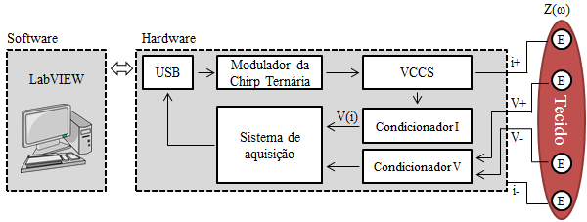

Figura 32: Topologia do sistema de aquisição de bioimpedância, onde um software feito em LabVIEW controla o hardware por interface USB, este excita o tecido biológico (Z(ω)), com o sinal vindo do modulador da chirp ternária, através da fonte de corrente controlada por tensão (VCCS). Por fim, a corrente aplicada ao tecido e a tensão lida sobre o mesmo são digitalizados através do sistema de aquisição e de seus respectivos condicionadores, Condicionador I e Condicionador V, e são enviadas ao software para processamento. V(i) é o sinal proporcional a corrente de excitação (i) aplicada ao tecido.

Dentre as partes citadas, a comunicação USB é o único inteiramente digital e será um requisito para a escolha do microcontrolador. O sistema de aquisição e o modulador da chirp ternária possuem componentes digitais e analógicos, onde o sistema de aquisição é composto por conversores analógico digital (ADC) do microcontrolador e circuitos analógicos para minimizar os efeitos de aliasing e adequar o sinal à faixa de entrada dos ADCs; já o modulador da chirp ternária é composto pelos pinos de saída digital do microcontrolador acoplados a um circuito subtrator.

A VCCS e os condicionadores V e I, são formados somente por circuitos analógicos, onde a VCCS é responsável por aplicar ao paciente a excitação em forma de corrente; o Condicionador I é responsável por amostrar, amplificar e filtrar a corrente gerada pela VCCS; e o Condicionador V é utilizado para amostrar, amplificar e filtrar a tensão diferencial sobre o tecido () (Figura 32). Após a digitalização da corrente de excitação e da tensão diferencial, estes dados são enviados ao software pela comunicação USB para processamento.

Com a arquitetura descrita, faz-se necessária a escolha de um microcontrolador capaz de possibilitar, além da já mencionada comunicação USB, a capacidade de digitalizar a excitação de corrente e a resposta por tensão, cujas componentes de frequência desejadas chegam até 1 MHz. Além destes requisitos, torna-se necessária a capacidade de armazenamento das amostras e um conjunto de periféricos capaz de gerar a chirp ternária.

A seguir serão especificados os seguintes módulos do hardware: o microcontrolador, modulador da chirp ternária, sistema de aquisição, fonte de corrente controlada por tensão (VCCS) e os condicionadores de corrente (Condicionador I) e tensão (Condicionador V).

### Microcontrolador

O principal componente de hardware é o LPC4370, fornecido pela NXP Semiconductors. O LPC4370 é um microcontrolador baseado em tecnologia ARM com frequência de clock de até 204 MHz, possui três processadores que podem operar simultaneamente, sendo um ARM Cortex-M4, o principal, e outros dois ARM Cortex-M0 para auxiliar o processador principal e gerenciar periféricos (NXP SEMICONDUCTORS, 2013, 2015).

Dentre suas características, destacam-se para o projeto:

1. Dois controladores High-Speed USB;
2. 282 kBytes de memória RAM;
3. Módulo ADC de 12 bits com frequência de amostragem de 80 MSPS, que pode ser multiplexado para até 6 canais;
4. Temporizadores internos;
5. Controladores para acesso direto a memória (DMA);
6. Saídas digitais.

O microcontrolador LPC4370 está disponível apenas em um encapsulamento miniaturizado o que dificulta o acesso aos pinos na montagem de protótipos. Porém, este dispositivo faz parte de uma placa de desenvolvimento chamada LPC-Link2 (Figura 33), também disponibilizada pela NXP Semiconductors, o que torna possível um desenvolvimento mais rápido do projeto por prover o acesso a alguns pinos do microcontrolador de um modo mais simples, além de disponibilizar o circuito e os componentes básicos para utilização do microcontrolador e a comunicação USB.

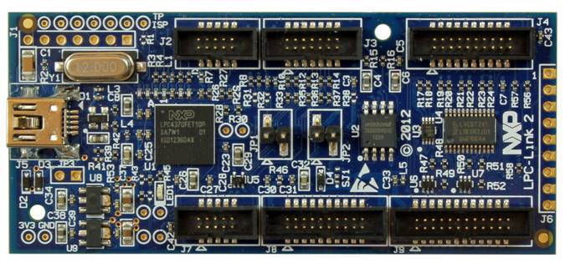

Figura 33: Placa de desenvolvimento LPC-Link2. Fonte: NXP Semiconductors.

O firmware desenvolvido para este microcontrolador foi escrito utilizando o ambiente de desenvolvimento LPCXpresso IDE (versão 7.6.2_326), também fornecido pela NXP.

A comunicação USB foi configurada por firmware para o modo bulk, este utilizado para transferir grandes quantidades de dados entre o dispositivo e o computador, de modo a garantir que a transferência ocorra corretamente. No entanto, o modo bulk não prioriza a banda de dados, nem a latência, de modo que a velocidade da transferência dos dados irá depender da disponibilidade do barramento USB do computador com outros dispositivos USB (COMPAQ COMPUTER CORPORATION et al., 2000).

Um controlador USB do tipo High-Speed (como o utilizado no LPC4370) em modo bulk possibilita transferir até 512 bytes por pacote ao computador, de modo que cada pacote pode ser transferido em cerca de 125 µs (COMPAQ COMPUTER CORPORATION et al., 2000).

### Modulador da chirp ternária

A modulação da chirp ternária é feita com base nos parâmetros de configuração da excitação, que são recebidos do software em LabVIEW. Estes alimentam um algoritmo para geração da chirp ternária que controlam duas saídas digitais do LPC4370 (apelidadas de TChirpPos e TChirpNeg), onde estas são acopladas a um circuito analógico subtrator.

As saídas digitais são ativadas e desativadas em instantes de tempo precisos, controladas por um algoritmo interno com o auxílio de temporizadores e comparadores. Onde no estado ativo a saída digital faz com que o pino tenha uma tensão de 3,3 V e no estado inativo 0 V.

Para realizar a modulação da chirp ternária são necessário 5 parâmetros do software: o número de ciclos (L), a frequência incial (f0), a frequência final (ffin), a fase inicial (θ0) e o valor de α, que controla a largura dos pulsos da chirp ternária. Após ter estes parâmetros é possível estabelecer a configuração a ser utilizada pelo microcontrolador para gerar a forma de onda, o que ocorre pelo método descrito nos parágrafos seguintes.

#### Periféricos do microcontrolador

Para realizar o processo de modulação são utilizados 2 periféricos do microcontrolador, estes configurados para trabalhar em conjunto: o primeiro é composto por um temporizador e comparadores, e o segundo é o DMA. Com o temporizador e comparadores é possível controlar o estado dos pinos da saída digital em função do tempo, sem necessidade de intervenção do processador, o que torna mais plausível a geração de pulsos de curta duração, em torno de 200 ns (para chirps de até 1 MHz e valores de α em torno de 20º). No entanto, como a quantidade de comparadores é limitada, também é utilizado um canal de DMA, o que realiza automaticamente a transferência de dados da memória para os comparadores.

O periférico responsável pelo temporizador e comparadores é denominado SCT (State Configurable Timer), pela nomenclatura do LPC4370, este disponibiliza 16 comparadores e um registrador contador, que é incrementado a cada período do clock principal (4,9 ns ou 1/204 MHz). Quando o valor do contador se iguala ao valor presente no comparador ocorre a ativação de um evento configurável; o que é válido para cada um dos 16 comparadores.

Todos os 16 comparadores são compostos por um par de registradores; onde o primeiro é o registrador de comparação, que permanece conectado ao contador, já o segundo é o registrador de recarga, onde são salvos os novos valores a serem carregados para os registradores de comparação. Nesta implementação, os valores presentes nos registradores de recarga são copiados para os registradores comparadores quando um evento escolhido (entre os 16 possíveis) ocorrer; deste modo, é possível alterar os registradores de recarga sem correr o risco de atrapalhar a modulação (Figura 34).

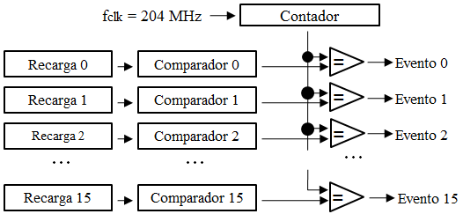

Figura 34: Topologia de funcionamento do periférico SCT (*State Configurable Timer*). Representando apenas os 3 primeiros comparadores.

Todos os registradores do módulo SCT utilizam 32 bits, o que possibilita ao SCT trabalhar com o tempo máximo de aproximadamente 21 segundos (232 multiplicado por 4,9 ns), superiores as necessidades do projeto.

Com o uso de apenas 16 registradores de comparação, a modulação ficaria limitada a realizar poucos ciclos de uma chirp ternária, de modo que para aumentar o número de ciclos possíveis é necessário atualizar os 16 registradores de recarga durante a própria execução da chirp ternária. A solução é dada, como mencionado anteriormente, pela utilização de um canal de DMA, dessa forma dados previamente calculados e armazenados na memória atualizam todos os registradores de recarga quando ocorrer um evento configurado gerado pelo SCT.

#### Processo de modulação

O processo de modulação ocorre através de funções que são disparadas de forma ordenada pelos eventos do SCT. As funções atribuídas são:

1. mudar o estado das saídas digitais;
2. zerar o registrador contador;
3. atualizar os registrados comparadores com os valores dos registradores de recarga;
4. atualizar os registradores de recarga com o DMA, se necessário;
5. finalizar o processo de modulação da chirp ternária.

Para modular um único ciclo da chirp ternária são necessários cinco eventos nesta ordem: ativar TChirpPos, desativar TChirpPos, ativar TChirpNeg, desativar TChirpNeg e um evento para marcar o fim do ciclo.

Com a limitação de utilizar apenas 16 eventos por vez, só é possível modular até três ciclos da chirp ternária. Onde cada ciclo consumiria até quatro eventos do SCT, totalizando 12 eventos (evento 0 ao evento 11) e um último evento (evento 12) marcaria o destes ciclos (Figura 35). É importante observar que o evento 12 marca o fim dos ciclos da chirp, caso a quantidade desejada de ciclos seja inferior a três, por exemplo, o evento 12 pode ocorrer antes do evento 8, ou para o caso de apenas 1 ciclo, ocorrer antes do evento 4.

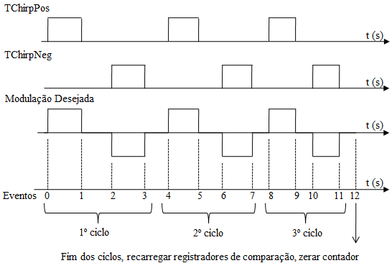

Figura 35: Diagrama temporal que relaciona o padrão estabelecido entre a mudança de estado das saídas digitais e os eventos. Os eventos de 0 a 3 são responsáveis pela modulação do 1º ciclo da chirp, os eventos de 4 a 7 são responsáveis pelo 2º ciclo, os eventos de 8 a 11 são responsáveis pelo 3º ciclo e o evento 12 é responsável por finalizar o processo, podendo ocorrer antes dos eventos 4 e 8, caso o número de ciclos desejados seja de 1 ou 2 ciclos.

O evento 12, além de marcar o fim dos ciclos da chirp também dispara as seguintes funções: a passagem conteúdo dos registradores de recarga para o de comparação, zerar o registrador contador e atualizar os registradores de recarga com o DMA, caso sejam moduladas mais do que 3 ciclos de chirp.

Para controlar o fim de todo o processo, desligando o DMA e o SCT, foi configurado também o evento 13; que diferentemente do evento 12, deve ocorrer uma única vez, indicando o fim de todo o processo de modulação.

#### Algoritmo de modulação da chirp ternária

Para o controle organizado dos eventos que modulam a chirp ternária, o cálculo dos valores que serão utilizados nos comparadores do SCT, em todos os ciclos da chirp, são previamente calculados antes da modulação ser iniciada. Estes valores correspondem aos momentos em que o estado dos pinos de saída devem mudar, e são relacionados também ao fim de alguns ciclos, de modo que estes valores dependem dos parâmetros da chirp desejada. Os parâmetros são: o número de ciclos (L), a frequência incial (f0), a frequência final (ffin), a fase inicial (θ0) e o valor de α, que controla a largura dos pulsos da chirp ternária.

O objetivo do algoritmo é encontrar os instantes de tempo em que devem ser alterados os pinos de saída, ou o fim da chirp, de modo eficiente. Para isto a equação da chirp (equação 29) foi manipulada de modo a ser dado como entrada os parâmetros da chirp e um ângulo alvo, e obtêm-se como saída o instante de tempo que o ângulo será atingido.

Como mencionado, os ângulos alvo são os momentos em que os pinos devem mudar de lugar, ou marcam o fim de um ciclo, são definidos a partir da equação 38, são eles:

1. 
2. 
3. 
4. 
5. 

Onde c indica o ciclo que se deseje calcular, de 0 a L-1.

A manipulação da equação da chirp (equação 29) levou em consideração apenas o valor do ângulo, como mostra a equação 41.

 (41)

Sendo  o ângulo alvo desejado, é possível aplicar a fórmula de Bhaskara a equação 42, o que resulta na equação 43, uma equação que em função dos parâmetros de entrada (L, f0, ffin, θ0 e α) e do ângulo alvo (), fornece o instante de tempo desejado.

 (42)

 (43)

Deste modo é possível realizar o cálculo dos valores do registrador comparador. A Tabela 2 mostra quais seriam os valores de  utilizados para calcular o valor que seria alocado nos comparadores que geram cada evento. Neste exemplo, deseja-se configurar uma chirp com dois ciclos (L=2).

Tabela 2 – Exemplo de configuração de quais seriam os valore de  utilizados para calcular os tempos que irão resultar nos eventos do SCT, na modulação de uma chirp ternária com 2 ciclos.

|  |  |  |
| --- | --- | --- |
| Evento | Ciclo |  |
| 0 | 1 |  |
| 1 | 1 |  |
| 2 | 1 |  |
| 3 | 1 |  |
| 4 | 2 |  |
| 5 | 2 |  |
| 6 | 2 |  |
| 7 | 2 |  |
| 12 |  |  |
| 13 |  |  |

Devido à quantidade de memória interna presente no microcontrolador ser limitada e ser compartilhada entre outras funções do microcontrolador, como a comunicação USB, a digitalização dos sinais analógicos e outras funções do firmware, a quantidade de ciclos para a chirp ternária ficou limitada em até 890 ciclos. Tal configuração representa um uso aproximado de 18,54 kBytes da memória RAM do microcontrolador.

#### Hardware analógico

Após a modulação dos sinais da fase positiva e negativa da chirp ternária, respectivamente pinos G4 e H5 do microcontrolador, os pinos são conectados a um circuito atenuador e subtrator, para adequar a amplitude de tensão à VCCS e ajustar o formato correto da modulação.

O circuito é formado pelos amplificadores operacionais U8, U9, U10, resistores de R15 a R26, e os capacitores C9 e C10 (Figura 36), onde os divisores resistivos R15 e R16, e R21 e R22, atenuam a amplitude dos pulsos vindo do microcontrolador de 3,3 V para 0,5 V, e os circuitos amplificadores formados por U8, R18 e R17, e U9, R23 e R24, amplificam o sinal ajustando em 1 V. Por fim, é utilizado um circuito subtrator, formado por U10, R19, R20, R25, R26, C9 e C10, onde os capacitores atuam como filtros para sinais indesejados, com frequência superior a 2,2 MHz.

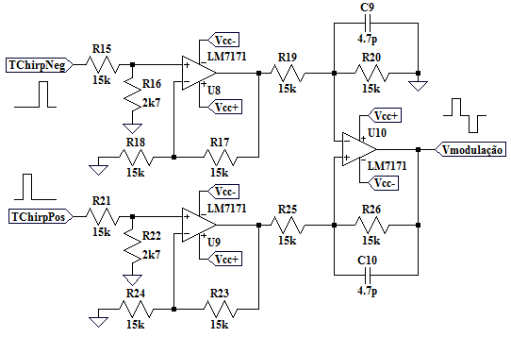

Figura 36: Circuito atenuador e subtrator para modulação do formato da chirp ternária.

O amplificador utilizado foi o LM7171, com GBW (Gain Bandwidth Product) de 200 MHz e slew rate de 4100 V/µs (capaz de excursionar 3,3 V em 3,47 ns), tais especificações são dadas para uma alimentação de ±5 V.

### Fonte de corrente controlada por tensão (VCCS)

A VCCS deve ser capaz de realizar as excitações da chirp ternária com uma amplitude de pico de 500 µA, para que isto ocorra corretamente, temos que considerar a carga máxima que receberá sua corrente, 1 kΩ, e a banda de frequência desejada, 1 kHz a 1 MHz. Devido aos efeitos parasitas e limitações de frequência dos componentes, esta pode ser considerada a etapa mais delicada do projeto em relação ao hardware analógico.

O circuito proposto para atender as especificações de amplitude, faixa de frequência e impedância desejadas tem como base um amplificador de transcondutância (OTA – Operational Transconductance Amplifier), que por definição já consiste de uma VCCS. O OTA OPA861, desenvolvido pela Texas Instruments, foi escolhido para o projeto por possuir como características principais banda passante de 80 MHz, *slew rate* de 900 V/µs e impedância de saída equivalente a 54 kΩ em paralelo com uma capacitância de 2 pF.

O OTA foi aplicado ao circuito implementado através de uma topologia bipolar (Figura 37), semelhante aos desenvolvidos por BERTEMES-FILHO et al. (2012); STIZ et al. (2009); SOUZA et al. (2016), de modo a serem empregados dois OPA861, um funcionando como sink (U14, R32 e RE2) e outro como source (U13, R30, RE1). Para isto foram utilizados dois amplificadores operacionais, LM7171, em configuração buffer (U11) e inversora (U12, R27 e R28).

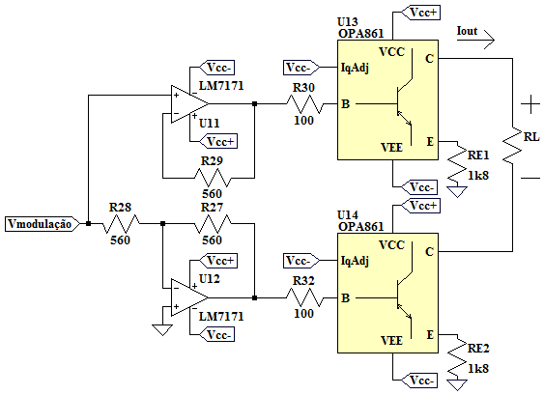

Figura 37: Circuito do VCCS.

O ganho do OTA foi configurado para 552,33 µA/V, o que ocorre realizando um curto entre o pino IqAdj e a tensão de alimentação negativa (Vcc-) (TEXAS INSTRUMENTS, 2005), e selecionando o resistor do emissor (RE1 e RE2) para 1800 Ω (equação 44). A conexão entre IqAdj e Vcc- faz com que o valor de Gm seja fixado em 95 mA/V.

Como os ganhos dos circuitos formados por U11 e U12 são unitários, o ganho do OTA é o ganho do VCCS.

 (44)

### Sistema de aquisição

O sistema de aquisição é responsável por digitalizar os sinais da corrente de excitação e a tensão obtida sobre a bioimpedância. Este é composto por circuitos analógicos e digitais, e pode ser dividido em 3 partes:

1. Filtros anti-aliasing;
2. Circuito de ajuste de nível;
3. Firmware para controle do ADC.

Os 3 tópicos serão abordados nos parágrafos seguintes.

#### Filtro anti-aliasing

Um filtro anti-aliasing tem a função de evitar que ruídos com frequência superior à metade da frequência de amostragem do ADC se misturem ao sinal digitalizado. De modo que seu uso é necessário para filtrar o sinal referente a corrente e a tensão que se deseja digitalizar.

Estabeleceu-se como frequência de corte a frequência de 10 MHz, com um filtro de 4ª ordem e polinômio de butterworth. Onde a frequência corte foi estabelecida acima da frequência limite do projeto (1 MHz) para evitar distorções de módulo e fase na faixa frequência próxima.

Para desenvolver este filtro foi utilizado o software Filter Pro, fornecido pela Texas Instruments. Onde foi possível configurar a ordem (4ª), o polinômio (Butterworth) e a topologia do filtro (Sallen-key), e assim obter o circuito elétrico para implementação prática (Figura 38), que obteve como frequência de corte teórica 10,44 MHz.

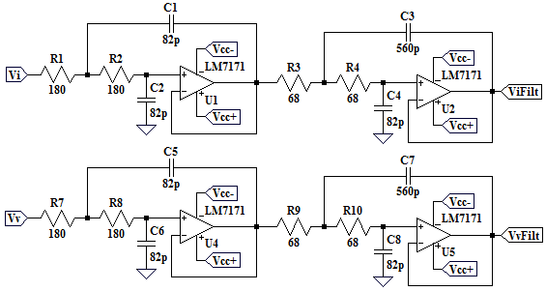

Figura 38: Circuito dos filtros anti-aliasing utilizados, com frequência de corte teórica em 10,44 MHz. Onde Vi é o sinal entrada para a amostragem da corrente e Vv é o sinal de entrada para a amostragem da tensão. ViFilt e VvFilt são as respectivas saída, já filtradas.

#### Circuito de ajuste de nível

A tensão produzida pelos circuitos de filtro anti-aliasing possuem amplitude positiva e negativa, no entanto a faixa do ADC fica entre 100 e 900 mV. De modo que um circuito somador é utilizado nos dois sinais, referentes à corrente e a tensão (Figura 39).

Nestes circuitos o valor somado é uma tensão de nível DC fornecido pelo próprio microcontrolador (ADC_REF), de 497,56 mV (pino A3), aproximadamente a metade da faixa.

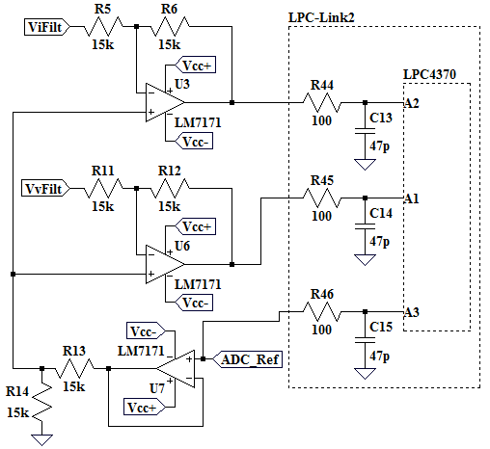

Figura 39: Circuito de ajuste de nível para os sinais filtrados relacionados a amostrados de corrente (ViFilt) e da tensão (VvFilt). De modo que o pino A3 do microcontrolador fornece uma tensão DC de referência, que é somada aos dois sinais ViFilt e VvFilt.

Além deste circuito também está presente na placa LPC-Link2 alguns filtros passa‑baixa de 1ª ordem (R44, R45, R46, C13, C14 e C15) para cada pino do ADC (A1, A2 e A3). Estes possuem frequência de corte em 33,86 MHz e não influenciam no circuito, foram mantidos apenas por serem componentes SMD de difícil acesso.

#### Firmware

O firmware para o controle do periférico ADC foi projetado de modo a possibilitar a maior frequência de amostragem possível e armazenar um número de amostras correspondentes a um período de amostragem de pelo menos 1 ms, período mínimo para se obter uma resolução espectral de 1 kHz.

O periférico ADC presente no LPC4370 proporciona, nominalmente, a conversão a uma taxa máxima de 80 MSPS (Mega-Samples Per Second) com 12 bits de resolução. No entanto, devido à multiplexação entre dois canais, um para a leitura da tensão (pino A1 - Figura 39) e outro para a corrente (pino A2 - Figura 39), a frequência de amostragem máxima é reduzida pela metade. Já em relação à resolução do ADC, o número de bits efetivo é reduzido para 10 bits quando é utilizada uma frequência de amostragem acima de 10 MSPS (NXP SEMICONDUCTORS, 2013).

O armazenamento das amostras é realizado automaticamente pelo periférico em uma FIFO (First In First Out) com capacidade limitada de apenas 8 amostras vindas de cada canal (16 amostras no total). Como o projeto necessita de um número de amostras muito superior à 16 e deseja-se utilizar taxas altas de frequência de amostragem (dezenas de MHz), a função de esvaziar a FIFO e salvar os dados na memória RAM do microcontrolador foi realizada utilizando-se um canal do DMA. Onde o DMA foi configurado para ser ativado todas as vezes que a FIFO estivesse completa.

A forma como os dados são alocados na memória pelo periférico é exibida na Figura 40, onde 2 amostras de canais distintos são alocadas sequencialmente em um registrador de 32 bits. A amostra do primeiro canal (n) é armazenada entre o bit 0 e 11, já entre os bits 12 e 14 é escrito um identificador de origem na amostra do primeiro canal (o próprio valor de n); para a amostra vinda do segundo canal (n+1) são utilizados os bits 16 a 27 para guardar a amostra e os bits entre 28 e 30 para guardar o identificador do respectivo canal (o próprio valor de n+1). Os bits 15 e 31 do registrador não são utilizados e permanecem com o valor zero.

|  |  |  |  |  |  |
| --- | --- | --- | --- | --- | --- |
| Bit 31 | Bits 30 – 28 | Bit 27 - 16 | Bit 15 | Bit 14-12 | Bit 11-0 |
| 0 | n+1 | Amostra canal n+1 | 0 | n | Amostra Canal n |

Figura 40: Forma de armazenamento das amostras do ADC utilizado pelo microcontrolador, onde 2 amostras de canais diferentes são alocadas em um registrador de 32 bits, com seus respectivos identificadores.

A quantidade de memória RAM disponível no microcontrolador para armazenar as amostras do ADC ficou limitada em 25.000 amostras para cada canal, deste modo a frequência de amostragem do ADC foi configurada para 25 MSPS, obtendo-se exatos 1 ms de período de amostragem. Como o armazenamento de 2 amostras utiliza 32 bits (mencionado acima), o consumo de memória somente somente para armazenar todas as amostras é de aproximadamente 97 kBytes.

Outra limitação observada durante a utilização do periférico ADC em conjunto com o DMA foi a perda algumas amostras entre as 25.000 amostras coletadas, o que ocorre em momentos aleatórios. Este problema não é descrito pelo manual do fabricante, mas surge na documentação de outro projeto que também utilizou o microcontrolador LPC4370 (EMBEDDED ARTISTS, 2016). De modo que buscou-se reduzir o dano causado por este problema através de software, mantendo-se o pareamento entre as amostras vinda da corrente e da tensão. Tal solução será descrita no capítulo referente ao software (Capítulo 3.2.1).

### Condicionadores de sinais de corrente e tensão

Para que os sinais de excitação por corrente e sua respectiva resposta de tensão possam ser amostrados, são necessários condicionadores de sinais. Estes são responsáveis por adequar a amplitude máxima dos sinais a faixa dinâmica do ADC (800 mV). Deste modo foram utilizados dois circuitos condicionadores de sinais, um para corrente e outro para tensão, estes possuem configurações semelhantes, mas cada um possui uma configuração específica para sua especialidade.

#### Condicionador I

O condicionador I é responsável por adequar o sinal da excitação realizada por corrente. Neste caso, temos a entrada dada por corrente, que possui uma faixa dinâmica de 1 mA, vinda da amplitude da corrente teórica entre ‑500 µA e +500 µA; e a saída tem que estar limitada para a faixa dinâmica do ADC, 800 mV.

Para a abordagem prática, optou-se por utilizar em torno de 75% da faixa dinâmica do ADC, o que resulta em uma faixa dinâmica de 600 mV. Deste modo é possível calcular o ganho teórico desejado para este circuito de 600 V/A (equação 45).

 (45)

A implementação do circuito elétrico (Figura 41) para obter o ganho teórico (600 V/A) foi divida em três partes: a primeira utiliza um resistor (R31) em série com a VCCS, a segunda trata da amplificação da tensão sobre o resistor (U15, R33 e R34), utilizando o amplificador de diferenças (AD8130), e a última parte consiste de uma etapa de amplificação do sinal (U16, R36, R35). O resistor R37 não interfere no ganho do circuito, e foi utilizado para fins de testes, onde era adicionado um divisor resistivo.

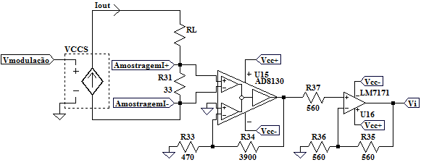

Figura 41: Circuito do condicionador I, responsável por ajustar a faixa dinâmica da corrente Iout (1 mA) para a faixa dinâmica do ADC (800 mV). O circuito possui um ganho de 613,8 V/A, entre Vi e Iout.

O ganho prático pode ser calculado multiplicando-se os ganhos de cada etapa citada acima, o que resulta em um ganho total de 613,8 V/A (equação 46).

 (46)

#### Condicionador V

O condicionador V é utilizado para obter a tensão diferencial sobre a resistência que se deseja avaliar e adaptá-lo a faixa dinâmica do ADC (800 mV). Para tal, é necessário considerar o valor máximo de impedância que se deseja avaliar (1 kΩ) e a faixa dinâmica da corrente de excitação (1 mA). Dividindo-se a faixa dinâmica da entrada (1 V) pela saída (800 mV) é possível obter o ganho teórico desejado para o condicionador V (equação 47).

 (47)

Na implementação prática é necessário considerar também, a tensão de meia-célula, uma variação de tensão de baixa frequência, produzida pelo acoplamento entre o circuito eletrônico e o meio iônico, através do eletrodo. Considerando isto, o circuito foi implementado utilizando três etapas: a primeira com o amplificador de diferenças (U17, R38 e R39), a segunda é composta por um filtro passa-altas, cuja frequência de corte é de 11,53 Hz, implementado em conjunto com um divisor resistivo (C12, C11, R40 e R41); e a última etapa consiste de um circuito buffer (U18, R43).

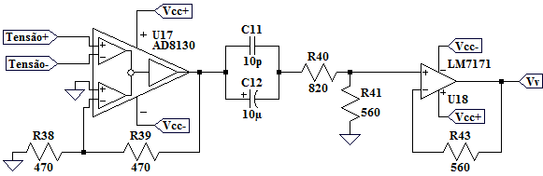

Figura 42: Circuito condicionador de tensão, com ganho configurado para 0,811 V/V.

Para calcular o ganho prático podem ser desconsiderados os efeitos do filtro passa-altas, pois este possui uma frequência de corte (11,53 Hz) muito inferior a frequência que se deseja analisar, entre 1 kHz e 1 MHz. De modo que o ganho prático entre a tensão diferencial (Tensão+ – Tensão-) e a tensão de saída (Vv) é de 0,811 V/V (equação 48).

 (48)

## Arquitetura de *software*

A seguir serão descritos os processos para obter o espectro da bioimpedância (Z(jω)) à partir dos dados brutos de v(t) e i(t) digitalizados pelo microcontrolador. Após tal descrição é apresentado brevemente o funcionamento do software desenvolvido em LabVIEW para interface com o usuário.

### Processamento de sinais

O processamento dos sinais é realizado inteiramente pelo software desenvolvido em LabVIEW, esta arquitetura foi necessária por não haver memória suficiente no microcontrolador para realizar o processamento.

Obter um espectro de bioimpedância (Z(jω)) é um processo realizado basicamente por 5 etapas sequenciais (Figura 43). Primeiramente é realizada a reconstrução dos dados brutos vindos do microcontrolador, em seguida a verificação nos dados recebidos pelo microcontrolador em busca de perda de amostras, a seguir é realizada a FFT dos sinais de corrente e tensão, a divisão do espectro da corrente (I(jω)) pelo da tensão (V(jω)) e, por fim, é realizada uma compensação pelo atraso grupo.

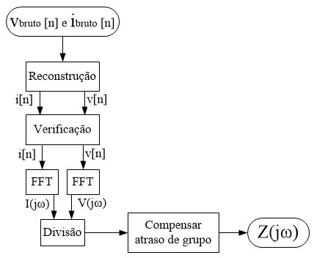

Figura 43: Processo executado pelo software em LabVIEW sobre os dados brutos obtidos do microcontrolador (vbruto[n] e ibruto[n]) para obter um espectro de bioimpedância (Zi(jω)), onde i indica o número de medições já realizadas.

Os dados de corrente e tensão são recebidos pelo software na forma bruta, ou seja, um vetor de 25.000 amostras, onde cada item deste vetor é um registrador de 32 bits contendo uma amostra de corrente e tensão, formato descrito pela Figura 40 no capítulo 3.1.4.3. O envio do microcontrolador é realizado desta forma por resultar em uma menor quantidade de bytes a serem trafegados pela comunicação USB.

Nesta etapa também é realizado o ajuste de amplitude para os dados amostrados, multiplicando-se os ganhos necessários para se converter o valor digital nos valores de corrente (equação 49) e tensão (equação 50) medidos. Em relação à tensão, através de iteração prática, observou-se que a multiplicação pelo valor 0,97, fator não previsto anteriormente no projeto, resultou em uma melhora no ajuste da amplitude do sinal.

 (49)

 (50)

Na segunda etapa, a verificação é feita avaliando a continuidade das amostras, que deveriam estar intercaladas entre um sinal de corrente e outro de tensão, caso a sequência apresente duas amostras vindas do canal da corrente ou duas amostras vindas do canal da tensão, a última amostra desta dupla é removida da sequência. A remoção é necessária pois busca-se manter os sinais de corrente e tensão pareados, diminuindo assim erros na fase da impedância medida.

A realização da FFT utiliza o algoritmo clássico, tendo sido implementado por funções já existentes no LabVIEW, a divisão é realizada de forma discreta para cada frequência dos 999 frequências obtidas na faixa entre 1 kHz e 1 MHz.

Por fim, a compensação do atraso de grupo é necessária pois foi observado um atraso analógico entre a chegada do sinal de tensão e o da corrente, o que será avaliado e discutido nos capítulos seguintes. O procedimento para realizar a compensação é realizado através da equação 51, sendo realizado de modo discreto para cada frequência, onde é calculado para cada frequência a quantidade de graus a serem compensados da fase, em função do atraso analógico avaliado.

 (51)

Também é prevista no software a possibilidade de realizar a média entre os espectros obtidos (Zi(jω), onde i simboliza um contador), de modo a permitir ao usuário definir a quantidade desejada de espectros para obter a bioimpedância medida (Z(jω)) (Figura 44). O processo consiste simplesmente no armazenamento dos espectros e ao se obter a quantidade deseja é feito o cálculo da média entre os espectros, conforme a equação 52, onde N representa o número de espectros desejados.

 (52)

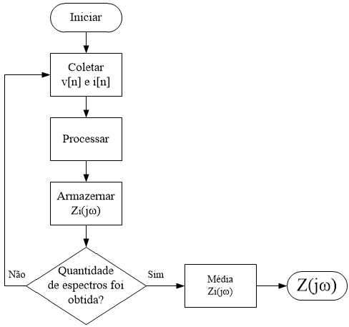

Figura 44: Processo para obter Z(jω) após um número determinado de coletas.

### Interface com o usuário

A interface com o usuário tem como objetivos básicos permitir a configuração do hardware com os parâmetros da chirp ternária, a leitura dos dados de corrente e tensão medidos e a visualização dos resultados. Foram adicionadas opções para salvar os dados, para utilização do software através de dados simulados e a realização da modelagem através de modelos elétricos pré-definidos ou personalizados pelo usuário.

A tela inicial do software (Figura 46) apresenta os controles para iniciar e encerrar a análise de bioimpedância. Caso a análise esteja ativada, o usuário pode escolher visualizar os seguintes sinais:

1. corrente no domínio do tempo (Figura 46-a);
2. tensão no domínio do tempo;
3. espectro da corrente no domínio da frequência
4. espectro da tensão do domínio da frequência;
5. módulo da bioimpedância;
6. fase da bioimpedância;
7. diagrama de cole‑cole da bioimpedância (gráfico da parte real pela parte imaginária) (Figura 46-b).

O programa também possibilita ao usuário realizar a modelagem dos dados em tempo real, cujo resultado é exibido em forma gráfica, sobreposto aos valores medidos de bioimpedância (sinal na cor azul no gráfico - Figura 46-b) e o valor dos parâmetros obtidos na modelagem são R1, R2 e C (localizados no lado direito da tela inicial - Figura 46).

Inicialmente as opções de modelagem estão limitadas a 3 phantons elétricos (Figura 45), de modo que estes utilizam um algoritmo de mínimos quadrados para que seja feito o melhor ajuste entre os dados de bioimpedância e o modelo. No entanto, é possível para o usuário adicionar modelos novos, caso desejado, adicionando a subpasta do software “modelagem/modelos importados” seu VI (Virtual Instrument).

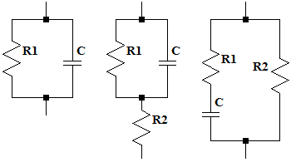

Figura 45: Modelo dos phantons elétricos previstos no software.

Em relação à salvar os dados, é possível manter todo o experimento realizado sendo gravado, quando ativo são salvos em arquivos diferentes os dados no domínio do tempo e os espectros obtidos no domínio da frequência.

Como indicadores de erros e avisos, na parte superior direita é possível observar o tempo para obter os resultados da bioimpedância e realizar a modelagem; e um indicador que mostra o estado de conexão do hardware. Já o canto inferior direito foi designado para os indicadores de erros e avisos de configuração e saturação do sinal de tensão medido.

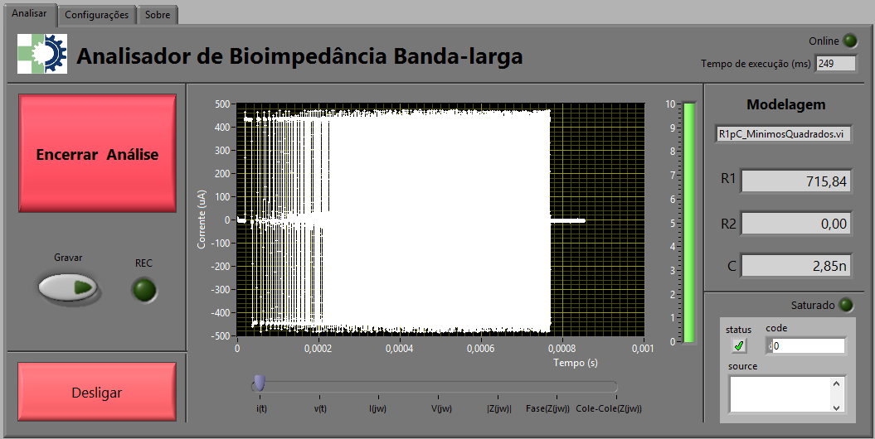

(a)

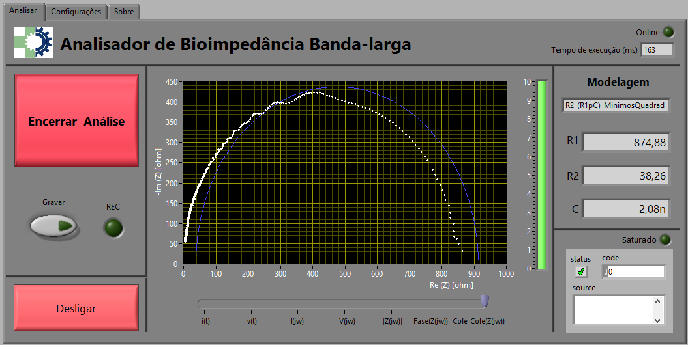

(b)

Figura 46: Tela inicial do software desenvolvido, onde é possível observar diferentes sinais quando a análise está ocorrendo, destacam-se o sinal de excitação por corrente (a) e o gráfico de cole-cole da bioimpedância medida (cor branca) e modelado (cor azul) (b). As figuras foram coletadas utilizando o modo de simulação.

A segunda tela do software é responsável pelas configurações, iniciando do lado esquerdo para a direita:

1. definir os parâmetros da chirp ternária que serão utilizados na excitação, assim como o botão para programar o hardware com tais parâmetros;
2. em seguida é possível definir a quantidade de espectros que definirão uma medida de bioimpedância, no setor “Processamento”;
3. no setor “Simulação” é possível selecionar a utilização do software entre o modo simulado e o conectado ao hardware, naturalmente o modo simulado utiliza apenas medidas previamente realizadas. Estas medidas ficam salvas em arquivos que são lidos em ordem aleatória da pasta configurada para simulação;
4. setor “Selecionar modelo”, nesta é possível definir o modelo elétrico que se deseje utilizar assim como a faixa de frequência a qual os resultados modelados devem ser exibidos no gráfico da tela inicial;
5. setor “Salvar arquivos”, utilizado para designar o diretório onde se deseja salvar os dados do experimento.

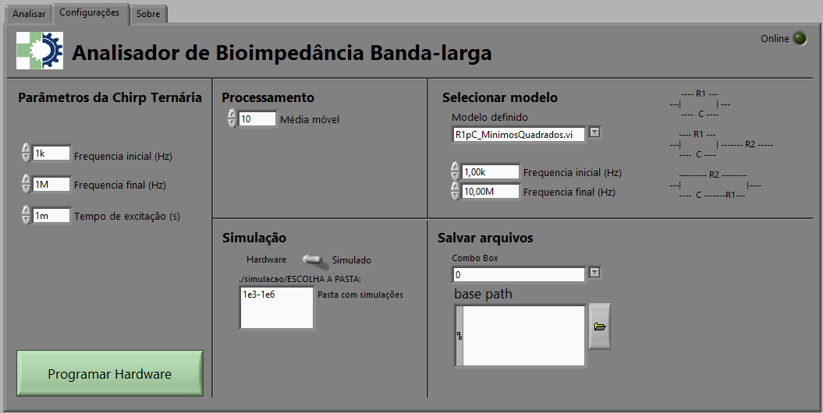

Figura 47: Tela de configurações do software.

## Protótipo montado

Este capítulo busca esclarecer os aspectos finais na construção do protótipo.

O protótipo montado é apresentado pela Figura 48, onde pode ser observado o painel frontal do hardware e a sua vista interna. A placa de circuito impresso (PCI) confeccionada engloba praticamente todos os circuitos apresentados no projeto, sendo a única exceção a alimentação. A fonte de alimentação utilizada no circuito possibilita uma alimentação simétrica de ±5 V e é realizada através de uma fonte de externa (Figura 49).

Na construção da PCI foram utilizados resistores e capacitores com encapsulamento through role para facilitar a manutenção da placa durante o período de desenvolvimento, foram utilizados resistores com tolerância de 1% de erro. Na Figura 48-a, é possível observar conectores do tipo BNC nas laterais da placa, estes foram adicionados para que fosse realizada a avaliação dos módulos do sistema, podendo o sinal ser desviados para estes conectores através de jumpers, ou ainda, para serem aplicados sinais por estes conectores.

Os cabos para conexão do circuito até o paciente foram confeccionados, após testes, com 1 m de comprimento onde se utilizou um termo retrátil de 80 cm para manter juntos os pares de cabos utilizados nos polos positivos (Corrente+ e Tensão+) e negativos (Corrente- e Tensão-). Foram utilizados cabos sem isolamento, popularmente conhecidos como “cabinho”.

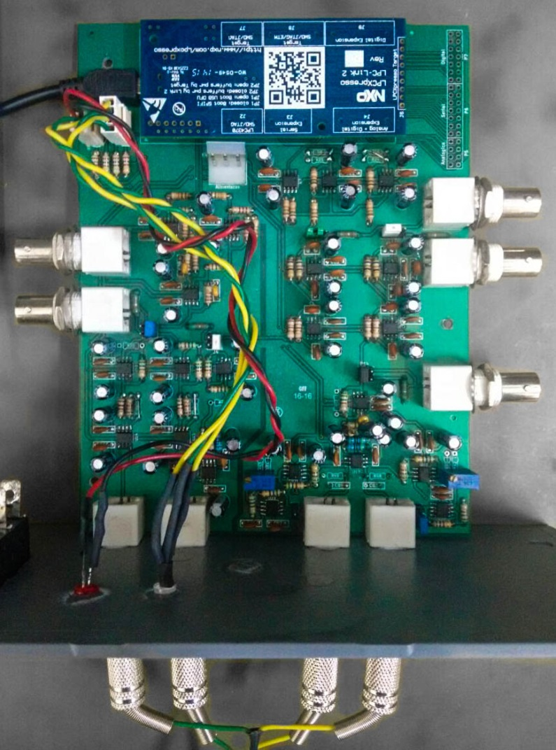

(a)

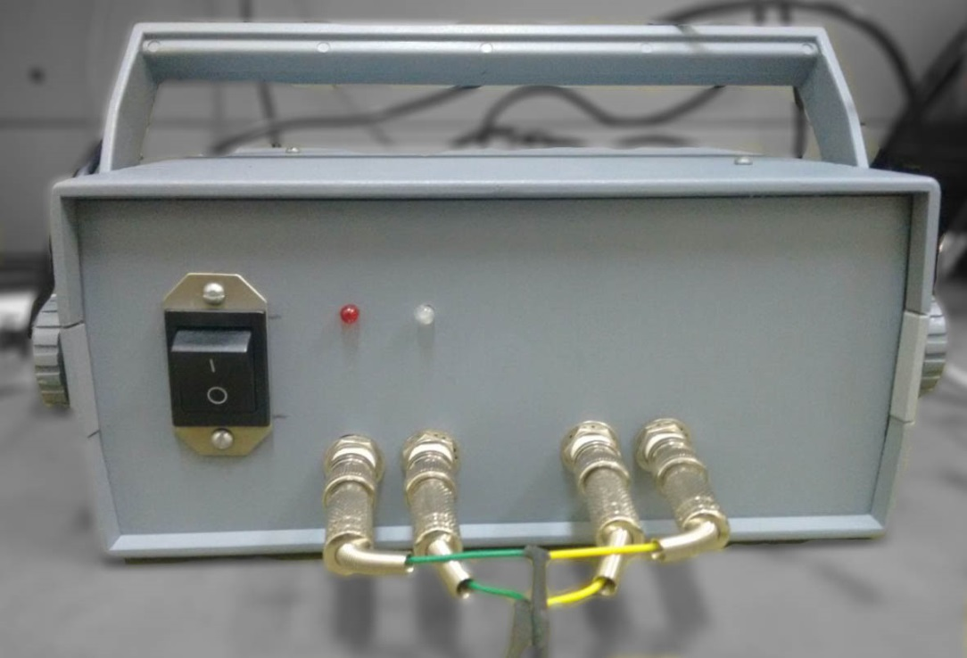

(b)

Figura 48: Protótipo montado, vista interna (a) e externa (b).

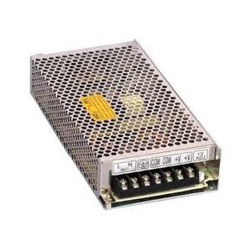

Figura 49: Fonte de alimentação utilizada no protótipo.

O esquemático do circuito completo pode ser visualizado na Figura 50, incluindo os cabos utilizados para ligar o paciente ao protótipo. Na alimentação de cada componente foram utilizados capacitores eletrolíticos em paralelo com capacitores cerâmicos, conforme indicado pelos manuais de cada componente, estes não estão presentes no esquemático da Figura 50.

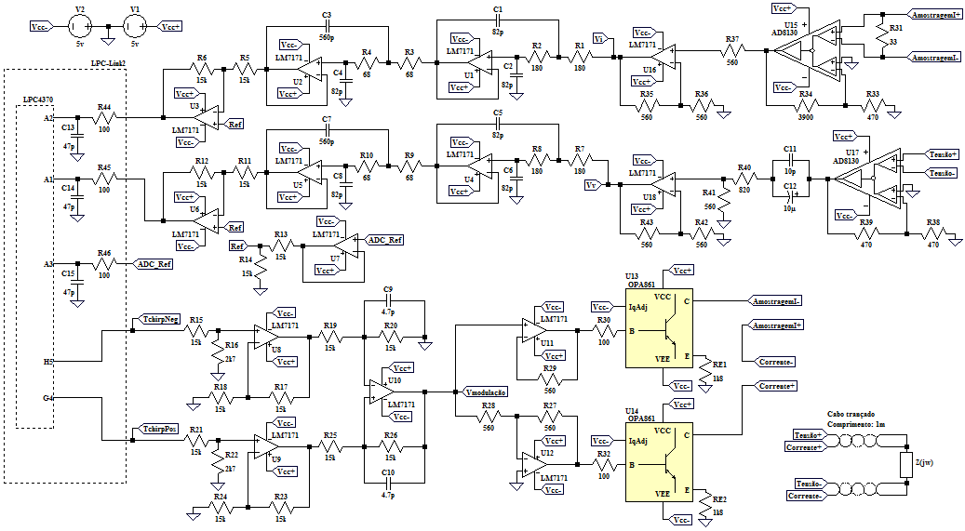

Figura 50: Circuito completo do analisador de bioimpedância.

## Metodologia de avaliação

A avaliação do sistema será feita em três etapas:

1. teste de cada módulo individualmente (Gerador de excitação, fonte de corrente e sistema de aquisição), para avaliar os requisitos mínimos para o projeto. O gerador de excitação será avaliado em relação ao formato da chirp ternária, em comparação com a forma de onda ideal simulada. O VCCS será avaliada em relação à impedância de saída, influência sofrida pela capacitância de cabos e resposta em frequência. O sistema de aquisição será avaliado em relação a frequência de amostragem, utilizando senoides de referência;
2. análise com sistema completo envolvendo phantons elétricos, com circuitos tipicamente utilizados na modelagem de bioimpedância e comparação com resultados obtidos por simulação;
3. comparação de desempenho com aparelho comercial utilizando phantons biológicos e testes in vivo.

Os cabos coaxiais utilizados nos testes a seguir, possuem um comprimento aproximado de 70 cm e conectores BNC nas duas terminações. Modelo DLC‑58 (Datalink, Brasil), possui impedância característica de 50 Ω, velocidade de propagação de 82% da velocidade da luz e capacitância de 81 pF/m (DATALINK, 2016).

### Análise de módulos

#### Filtros Anti-aliasing

A resposta em frequência dos filtros anti-aliasing utilizados para filtrar os sinais provenientes da corrente e da tensão foram analisados utilizando o gerador de funções arbitrárias AFG3102C (Tektronix, EUA), o osciloscópio digital, modelo 2190D (B&K Precision, EUA), além de um software em LabVIEW (National Instruments, EUA) (Figura 51). A função do software é de automatizar o processo, controlando o gerador de funções para alterar a frequência de senoides aplicadas ao filtro anti-aliasing, e coletar os dados vindos do osciloscópio, em cada frequência.

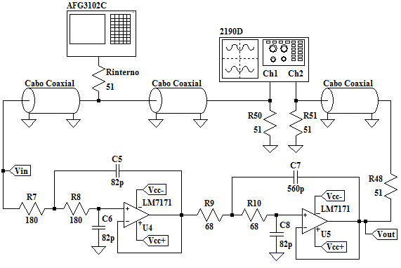

Figura 51: Circuito de teste utilizado para avaliar os filtros anti-aliasing, onde o sinal Vin é produzido pelo gerador de funções arbirtrárias AFG3102C e o osciloscópio digital 2190D armazena os dados de Vin e Vout.

A estimativa da resposta em frequência do filtro depende da análise de seu módulo e fase, onde tais estimativas foram feitas de formas diferentes. A medida da fase foi realizada diretamente pelo osciloscópio, ao qual era obtida pelo software em LabVIEW. Na estimativa do módulo, eram passadas ao software somente as formas as formas de onda Vin e Vout em função do tempo, o software então realizava um processamento ao qual era armazenado apenas a amplitude do primeiro harmônico vindo do sinal. Deste modo, os dados de diferença de fase entre Vin e Vout e as amplitudes do sinais senoidais de Vin e Vout eram salvas para processamento em MATLAB (MathWorks, EUA).

Tal medida foi realizada em 100 frequências distribuídas geometricamente entre 1 kHz e 100 MHz, onde um intervalo de 5 segundos foi imposto para cada frequência, afim de permitir ao osciloscópio a estimativa da fase.

Como as medições foram realizadas para frequências superiores a 100 kHz, foram utilizados cabos coaxiais de mesmo comprimento, com blindagem aterrada e, além destes, foi feito o casamento de impedância entre o osciloscópio e as fontes do sinal.

#### Crosstalk no sistema de aquisição

Na análise de circuitos eletrônicos crosstalk consiste em avaliar o quanto um sinal transmitido em um circuito é capaz de interferir em outro circuito, sendo estes teoricamente independentes.

A metodologia para a avaliação do crosstalk neste projeto consiste em aplicar um sinal senoidal no circuito responsável pela digitalização da tensão, enquanto o circuito responsável pela digitalização da corrente permanece com sua entrada aterrada (com o auxílio de um resistor de pulldown com 51 Ω). Após obter os sinais digitalizados vindos dos circuitos de corrente e tensão, calculou-se o valor de crosstalk utilizando as densidades espectrais de potência de cada circuito, na frequência da senoide aplicada (equação 53).

 (53)

Na equação 53, é apresentado o cálculo do crosstalk, em decibéis, onde representa a densidade espectral de potência do sinal digitalizado pelo circuito da tensão, na frequência da senoide aplicada (); e  representa a densidade espectral de potência do sinal digitalizado pelo circuito da corrente, também na frequência da senoide aplicada ao circuito de tensão.

Para realizar esta análise utilizou-se o gerador de funções AFG3102C ligado à entrada do circuito responsável pela leitura de tensão, e com o auxílio de um resistor de 51 Ω aterrou-se a entrada do canal que realiza a aquisição do canal de corrente (Figura 52).

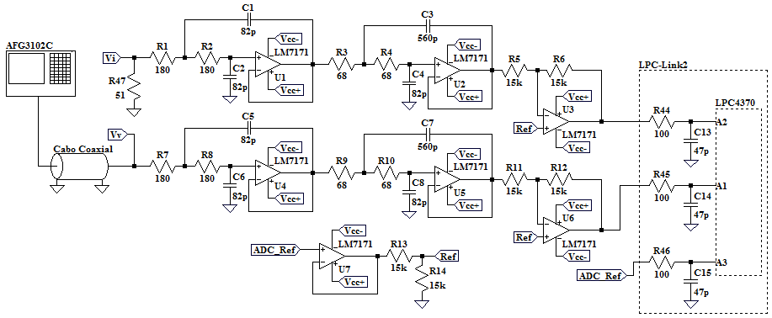

Figura 52: Circuito de teste para avaliação do crosstalk, onde o sinal é produzido pelo gerador de funções arbitrárias AFG3102C.

Foram aplicados, em momentos distintos, sinais senoidais com as seguintes frequências: 100 kHz, 1 MHz e 10 MHz. Onde a amplitude da senoide utilizada foi de 565,68 mV pico a pico, de modo a ocupar 70,7% da faixa dinâmica do ADC (800 mV). Os sinais foram então aplicados a partir dos filtros anti-aliasing, digitalizados pelo microcontrolador LPC4370 e salvos, através de um software em LabVIEW, para processamento através de uma rotina escrita em MATLAB.

No MATLAB, foi realizado o cálculo do crosstalk através da estimativa da densidade espectral de potência pelo periodograma de Welch, com um janela Hanning com ¼ do tamanho do sinal.

#### Modulação Tchirp

A avaliação da capacidade do sistema em modular a chirp ternária é realizada através da comparação entre o sinal prático gerado pelo hardware e o sinal teórico, sobre os mesmos parâmetros de configuração. A comparação é feita no domínio do tempo e no da frequência, além destes é exibido também o periodograma do sinal prático.

Para realizar tal avaliação foi realizada a aquisição do sinal prático conectando a saída do modulador da chirp ternária ao osciloscópio 2190D, utilizando-se cabo coaxial e casamento de impedância (Figura 53).

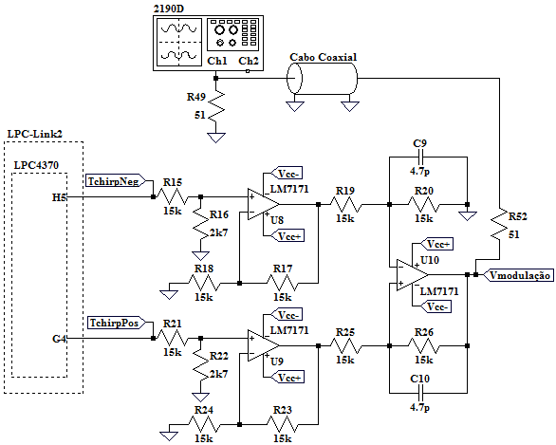

Figura 53: Circuito utilizado para realizar a aquisição do sinal de chirp ternária modulado, onde 2190D é representa o osciloscópio utilizado.

A avaliação é realizada utilizando 3 chirps ternárias com diferentes parâmetros de configuração, variando-se a frequência inicial e final, e o número de ciclos, e mantendo o valor de alfa em 22,5º. A seguir os parâmetros utilizados:

* Faixa de frequência: 100 Hz a 100 kHz; número de ciclos: 10
* Faixa de frequência: 1 kHz a 1MHz, número de ciclos: 10
* Faixa de frequência: 1 kHz a 1MHz, número de ciclos: 500

A aquisição dos dados lidos pelo o'sciloscópio foi realizada através de um software em LabVIEW e o processamento foi realizado com o uso do MATLAB.

#### VCCS e Condicionador I

A avaliação da VCCS busca determinar sua banda de passagem e a impedância de saída, com e sem a utilização de cabo entre o circuito e a carga de teste. De modo que, para uma correta amostragem da corrente de excitação é necessário adicionar o circuito do Condicionador I. Foi realizada também a comparação dos resultados práticos com os obtidos por simulação.

A determinação da banda de passagem é dada pelo ganho de transcondutância () da VCCS em função da frequência, com uma carga resistiva fixada em 1200 Ω (superior em 200 Ω ao limite da faixa de impedância especificada), de modo que uma redução de -3 dB em  determina a frequência limite de utilização da VCCS. Já a impedância de saída foi estimada através da variação de , quando utilizadas cargas resistivas de diferentes valores, entre 0 e 3900 Ω.

A metodologia de avaliação consistiu na utilização de um gerador de sinais AFG3102C para aplicar sinais senoidais como sinal de referência para circuito da VCCS e observar a tensão na saída do Condicionador I através de um osciloscópio digital (2190D), com as variações da resistência de carga (RL), frequência da senoide e comprimento dos cabos (Figura 54). As ligações entre os equipamentos e os circuitos foram feitas utilizando-se cabos coaxiais e casamento de impedância.

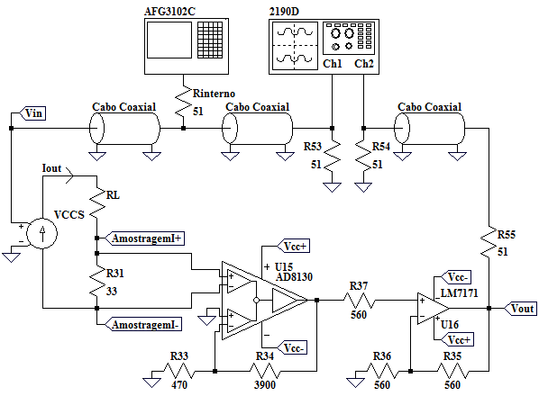

Figura 54: Circuito para avaliação da VCCS utilizando o condicionador I, onde um sinal senoidal é gerado pelo gerador de funções arbitrárias AFG3102C e, Vin e Vout são coletados pelo osciloscópio digital 2190D.

Assim como o teste para avaliar os filtros anti-aliasing, o gerador de funções arbitrárias e o osciloscópio digital foram controlados por um programa desenvolvido em LabVIEW, cujo objetivo era controlar a frequência das senoides aplicadas a VCCS e coletar as formas de onda adquiridas pelo osciloscópio, para cada frequência. Os sinais senoidais de  e , em função do tempo, foram processados em LabVIEW de modo a ser armazenado a amplitude do primeiro harmônico do sinal senoidal obtido, obtendo assim a amplitude das senoides em cada frequência analisada. Posteriormente os dados foram analisados utilizando um script em MATLAB.

A corrente de excitação () foi calculada através de , considerando como ideal o comportamento do Condicionador I, através da equação 54. Posteriormente para calcular o , utilizou-se a equação 55.

 (54)

 (55)

A impedância de saída () foi obtida de forma análoga à metodologia utilizada por LIU et al. (2014), a qual se baseia no cálculo de  através da utilização das leis de Kirchoff, medindo-se  para diferentes valores de RL: 0, 56, 100, 560, 1200, 1800, 2700, 3900 Ω. foi investigada na faixa de frequência entre 1 kHz e 10 MHz, onde a partir das 8 correntes  medidas, fez-se o cálculo de  em pares (0 e 3900 Ω, 56 e 3900 Ω, 100 e 3900 Ω, 560 e 3900 Ω, 1200 e 3900 Ω, 1800 e 3900 Ω, e por fim 2700 e 3900 Ω), seguindo a equação 56.

 (56)

Onde,  *e*  são respectivamente a resistência de carga e a corrente *Iout* medida, para o pior caso (3900 Ω); e representam a impedância de saída calculada e a corrente medida em cada uma das 7 restantes resistência de carga utilizadas (), entre 0 e 2700 Ω.

A impedância de saída  foi dada pela curva com pior desempenho entre os pares. Com os valores de  é possível estimar a porcentagem de corrente que não é entregue a RL, o que foi denominado o erro do VCCS (equação 57).

 (57)

Para os testes foram utilizados 4 condições em relação aos cabos:

1. Fio CAT-5 de 10 cm;
2. Cabo trançado de 1m;
3. Cabo DLC-58 de 1m, com blindagem aterrada;
4. Cabo DLC-58 de 1,30m, com blindagem aterrada.

Os resultados obtidos por experimento prático para a banda de passagem e  foram comparados aos obtidos através de simulação realizada em LTSpice (Linear Technology, EUA) com os modelos PSpice obtidos através dos sites dos fabricantes dos componentes utilizados (LM7171, OPA861 e AD8130).

#### Condicionador V

A avaliação do condicionador V consistiu em obter sua resposta em frequência (módulo e fase), onde seu ganho é dado pela relação entre sua entrada diferencial com a saída () (Figura 55). Para caracterizar o condicionador V foi utilizada a própria VCCS do projeto, de modo a produzir uma tensão diferencial conhecida sobre um resistor RL, uma vez que o ganho de transcondutância para cada carga resistiva já foi caracterizado previamente.

A metodologia de avaliação é semelhante à avaliação da VCCS, o teste irá consistir na aplicação de senoide (), produzidas pelo gerador de funções arbitrárias AFG3102C, no entanto, este sinal será aplicado a VCCS, que irá produzir uma corrente  sobre o resistor RL, de modo que a tensão diferencial () sobre este resistor será amostrada pelo condicionador V e a saída produzida por esse circuito () será lida pelo osciloscópio digital 2190D. O osciloscópio 2190D também está conectado ao gerador, de modo a ser capaz de observar a tensão Vin.

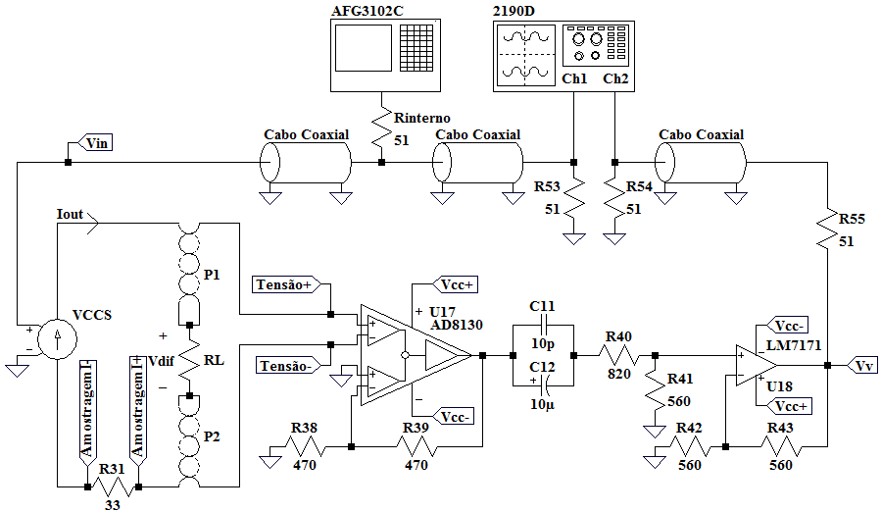

Figura 55: Circuito utilizado para avaliar o condicionador V, onde Vin é produzido pelo gerador de funções arbitrárias AFG3102C, os sinais de Vin e Vout são salvos pelo osciloscópio 2190D, Iout representa a corrente de excitação gerada pela VCCS e aplicada sobre RL, e P1 e P2 são cabos trançados de 1 m.

Para obter a tensão diferencial () sobre o resistor RL, são utilizados os dados da avaliação anterior, onde o VCCS foi avaliado em condição semelhante, o que inclui o valor de RL e os cabos utilizados. Deste modo é possível converter  em , que multiplicado por RL torna-se .

 (58)

A utilização dos equipamentos AFG3102C e 2190D foi automatizada através de um software em LabVIEW, responsável por controlar a frequência da excitação senoidal e obter as formas de onda lidas pelo osciloscópio, assim como os dados referentes a diferença de fase entre os canais do osciloscópio. Após aquisição, os sinais senoidais relacionados à  e  foram processados, ainda em LabVIEW, de modo a obter a amplitude do primeiro harmônico destes sinais, obtendo assim uma estimativa do módulo dos sinais senoidais, processamento este realizado para cada frequência analisada. Foram coletados dados de módulo e diferença de fase entre os canais para 100 frequências espaçadas geometricamente entre 1 kHz e 100 MHz, com um tempo de 5 segundos para a medida em cada frequência. Posteriormente foi realizado o processamento em MATLAB.

Para o teste foram utilizados 4 condições em relação aos cabos:

1. Fio CAT-5 de 10 cm
2. Cabo com par trançado de 1m
3. Cabo DLC-58 de 1m
4. Cabo DLC-58 de 1,30m

#### Atraso de grupo

A avaliação do atraso de grupo consiste em medir o tempo de atraso entre o sinal do circuito que realiza a amostragem da corrente e o da amostragem da tensão. De modo que este teste engloba praticamente todos os módulos do circuito analógico.

Neste teste o gerador de funções arbitrárias AFG3102C foi configurado para produzir um pulso retangular de frequência 1 MHz, com período ativo de 50 ns, amplitude pico à pico de 1 V e um nível de offset de 500 mV. O resistor de carga (RL) utilizado foi fixado em 100 Ω. O osciloscópio foi utilizado para observar os sinais produzidos pelos filtros anti‑aliasing e armazenar estes sinais para processamento posterior em MATLAB.

A metodologia do teste consistiu em utilizar os pulsos produzidos pelo osciloscópio como sinais de entrada do VCCS, e consequentemente como forma de excitação do resistor de carga (RL). Deste modo, a saída dos condicionadores de corrente e tensão e dos respectivos filtros anti-aliasing apresentariam o formato de pulsos, cuja diferença de tempo entre eles pode ser avaliada através da digitalização dos sinais que chegam ao osciloscópio.

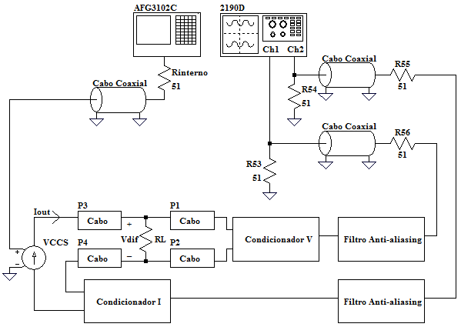

Figura 56: Topologia utilizada para a avaliação do atraso entre os sinais de corrente e tensão.

O processamento realizado consistiu da normalização da amplitude dos sinais observados em osciloscópio, e a medição da diferença de tempo entre estes sinais, considerando como amplitude alvo a amplitude máxima de cada sinal.

#### Tempo necessário para obter 1 espectro da bioimpedância

Esta avaliação consiste em medir o tempo necessário para, através do software, iniciar o processo de medida e obter o resultado de 1 único espectro. Tal avaliação inclui: os processos de comunicação USB para tráfego de dados entre o hardware e o software, o tempo de aquisição do sistema e o tempo necessário para realizar o processamento dos sinais pelo software.

A metodologia de avaliação consistiu em adicionar temporizadores no software a fim de medir o tempo gasto para realizar o processo de obter 1 espectro de bioimpedância. Esta medida foi repetida 1000 vezes e os tempos gastos foram salvos e processados posteriormente em MATLAB. Como resultado será exibido um histograma com tais medidas, assim como o tempo médio e a variância.

### Comparação com analisador de impedância comercial

Uma vez avaliados todos os módulos do projeto, faz-se necessária a comparação com aparelhos comerciais, o que é realizado utilizando 15 phantoms elétricos, e a avaliação da resolução do sistema.

#### Comparação com aparelho comercial na medida de impedância

Esta avaliação consiste em comparar a medida de impedância realizada por um equipamento comercial e o projeto desenvolvido. O equipamento comercial selecionado foi o IM3536 LCR Meter (HIOKI, Japão) que é capaz de realizar medidas mono-frequenciais na mesma faixa de frequência e impedância do projeto.

A comparação será feita com phantoms elétricos de modo a averiguar diferenças entre módulo e fase para a faixa de impedância entre 50 Ω e 1 kΩ, e faixa de frequência entre 1 kHz e 1 MHz. Foram utilizados para isto 15 phantoms elétricos (Figura 57) que consistem de um resistor (R1), com valor de 47 Ω, em série com uma associação em paralelo entre o resistor R2 (1 kΩ) e o capacitor C1. Ao capacitor C1, foram associados 15 diferentes valores de capacitância, sendo seus valores nominais: 100 pF; 220 pF; 470 pF; 1 nF; 2,2 nF; 4,7 nF; 10 nF; 22 nF; 47 nF; 100 nF; 220 nF; 470 nF; 1000 nF; 2200 nF e 4700 nF.

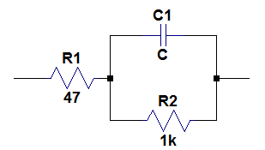

Figura 57: Phantom elétrico utilizado para a avaliação da comparação entre o projeto e o aparelho comercial IM3536 (HIOKI, Japão), de modo que em C1 foram utilizados 15 capacitores diferentes.

Deste modo é possível garantir que a faixa de impedância dos phantoms não irá ultrapassar os limites do equipamento, sendo seu valor máximo formado pela soma de R1 com R2 (1047 Ω) e o valor mínimo dado por R1 (47 Ω) (Figura 58). A utilização destes circuitos elétricos para analisar a faixa de impedância faz com que a avaliação do módulo ocorra entre 47 Ω e 1047 Ω e a avaliação da fase ocorra para na faixa entre 0º e -67,5º.

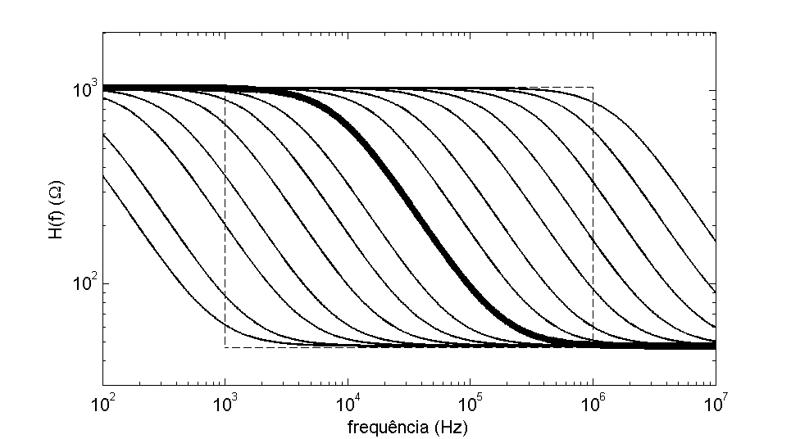

(a)

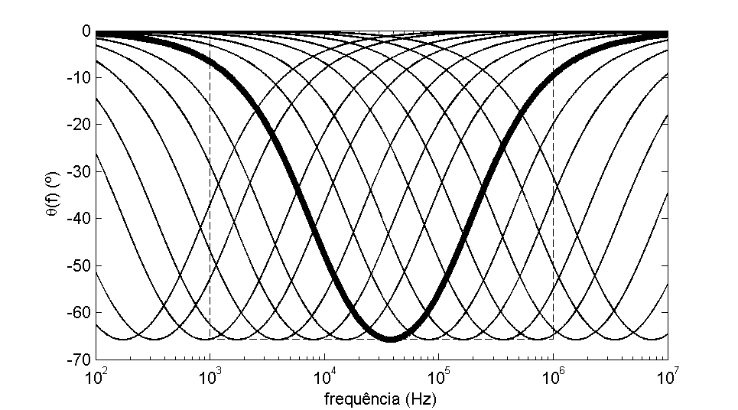

(b)

Figura 58: Gráficos de módulo (a) e fase (b) teóricos dos 15 phantoms elétricos utitlizados no teste, onde os retângulos cerrilhados indicam a faixa de frequência (1 kHz a 1 MHz) avaliada e sua respectiva faixa de impedância (47 a 1047 Ω) e fase (0º a 67,5º). A curva com destaque nos gráficos (a) e (b) são respectivamente o módulo e a fase do circuito formado com C1 igual a 22 nF.

Após a medição dos 15 phantoms elétricos pelo analisador de impedância IM3536 e pelo projeto, foi realizado um processamento utilizando MATLAB.

A primeira etapa do processamento consistiu em avaliar a quantidade mínima de espectros que seriam necessários para formar uma medida de impedância, buscando reduzir através da média dos espectros o erro relativo entre a medida feita pelo IM3536 e as do projeto. Deste modo a medida de impedância passa a ser formada pela média de alguns espectros, e não apenas por um único espectro.

Para realizar esta análise analisou-se o erro relativo total calculando médias com 1 até 50 espectros. O erro relativo total é definido pela soma de todos os erros relativos, para o phantom elétrico, na faixa de frequência entre 1 kHz e 1 MHz. Como cada um dos 15 phantoms elétricos irá apresentar valores de erro relativo total diferentes, todos foram normalizados para a faixa entre 0 e 1, para poderem ser visualizados em um mesmo gráfico.

 (59)

Esta análise resulta em um gráfico do número de espectros utilizados na média pelo erro relativo total, o que foi feito para cada um dos 15 phantoms elétricos. Indicando assim se realizar a média de alguma quantidade mínima de espectro seria capaz de reduzir os erros relativos obtidos.

A definição da quantidade de espectros necessários na medida do projeto torna possível avaliar o erro definitivo entre os dispositivos. Deste modo foi feita a análise do erro absoluto para o módulo e a fase, em cada frequência entre 1 kHz e 1 MHz dentro os 15 phantoms elétricos.

Por fim é feita uma modelagem do circuito com R1, R2 e C (Figura 57), para cada um dos 15 phantom elétricos, utilizando os dados medidos pelo IM3536 e os dados do projeto. Onde o objetivo desta modelagem é o de sintetizar nos 3 parâmetros (R1, R2 e C) a qualidade dos dados em termos de modelagem.

#### Avaliação da resolução

O objetivo desta análise é o de estimar a resolução dos parâmetros que descrevem a impedância, em sua forma polar, por módulo e fase, ou em sua forma retangular, divido em parte real e imaginária.

Nesta avaliação foram realizadas 100 medidas em um único phantom elétrico. Onde as medidas do phantom serviram para modelar uma distribuição gaussiana para cada parâmetro da impedância; módulo, fase, parte real e parte imaginária. O valor da resolução foi então obtido a partir do conceito de largura a meia altura (Figura 59), do inglês Full Width at Half Maximum (FWHM), este conceito é definido como a diferença entre os dois extremos obtidos na metade da altura máxima de uma distribuição qualquer, podendo ser aplicado também para uma distribuição do tipo gaussiana.

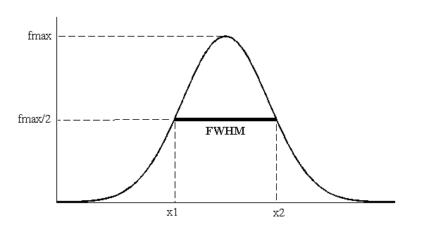

Figura 59: Distribuição gaussiana ao qual o valor da largura a meia altura é dada pela subtração de x2 por x1. Onde fmax indica a amplitude máxima da distribuição.

O teste foi realizado analisando com o projeto apenas para a frequência de 32 kHz, aproximadamente a média geométrica entre 1 kHz e 1 MHz (31,62 kHz). O phantom elétrico utilizado (Figura 60) é composto por 3 elementos, R1, R2 e C; onde R1 e R2 são resistores de 990 Ω e 268 Ω, respectivamente; e C é um capacitor de 20 nF.

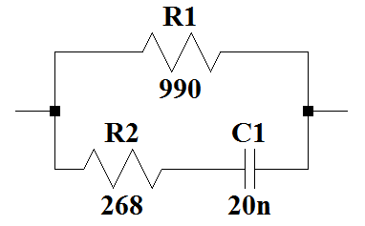

Figura 60: Circuito utilizado para avaliação da resolução.

O módulo, fase, parte real e imaginária do phantom elétrico são de 282,25 Ω, -31,67º, 240,21 Ω e -148,22 Ω; na frequência de 32 kHz. Este phantom elétrico foi selecionado pois seu módulo na faixa de frequência entre 1 kHz e 1 MHz respeita os limites de impedância do projeto, 50 Ω a 1 kΩ. Além disto, em 32k kHz seu módulo, é próximo à média geométrica entre os limites da faixa de impedância (50 Ω e 1 kΩ), que é de 223,60 Ω.

Após a coleta do espectro do phantom elétrico com o projeto, utilizando o software em LabVIEW, a análise da resolução através do FWHM foi realizada através de processamento em MATLAB.

### Comparação com analisador de bioimpedância

#### Comparação medidas de bioimpedância in vivo

Para a comparação in vivo, utilizou-se o analisador de bioimpedância Hydra 4200 (Xitron Technologies, EUA), capaz de fornecer a leitura de bioimpedância com topologia tetrapolar entre 5 kHz e 1 MHz.

A avaliação consistiu na medição da composição corporal total de cinco indivíduos (4 homens e 1 mulher), com idades entre 22 e 52 anos, média de 31,8 anos; e peso entre 70 e 90 kg, com média de 83 kg.

Os dados de bioimpedância obtidos pelo Hydra 4200 e pelo projeto foram comparados utilizando processamento em MATLAB, de modo que serão apresentados os gráficos de módulo, fase e o gráfico de cole-cole com os sinais de cada dispositivo sobrepostos. Além disto, os dados de cada dispositivo foram utilizados na modelagem dos parâmetros do circuito apresentado pela Figura 61, onde será comparado o erro entre os valores para R1, R2 e C, obtidos para cada voluntário.

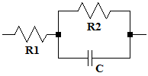

Figura 61: Modelo elétrico utilizado para mimetizar as medidas de bioimpedância.

# Resultados

## Análise de módulos

### Filtros Anti-aliasing

### Crosstalk no sistema de aquisição

### Modulação Tchirp

### VCCS e Condicionador I

### Condicionador V

### Atraso de grupo

### Tempo necessário para obter 1 espectro de bioimpedância

## Comparação com analisador de impedância comercial

### Comparação com analisador de impedância comercial

### Avaliação da resolução

Resultado: 1,69 Ω e 0.42º e real: 1,28 Ω e imaginário 1,97 Ω

## Comparação com analisador de bioimpedância in vivo

# Discussão

# Conclusão

# Referências bibliográficas

ABNT, NORMA IEC 60601-1, A. B. DE N. T. Equipamento eletromédico Parte 1: Requisitos gerais para segurança básica e desempenho essencial. . Retrieved from https://www.abntcatalogo.com.br/norma.aspx?ID=307126, 2010, October 25.

AGILENT TECHNOLOGIES. Agilent Impedance Measurement Handbook. , 2013, September 10.

ANALOG DEVICES. AD5933 datasheet and product info | 1 MSPS, 12 Bit Impedance Converter Network Analyzer | Direct Digital Synthesis (DDS) & Modulators | Analog Devices. . Retrieved November 7, 2014, from http://www.analog.com/en/rfif-components/direct-digital-synthesis-dds/ad5933/products/product.html, 2013.

BARSOUKOV, E.; MACDONALD, J. R. (EDS.). **Impedance Spectroscopy: Theory, Experiment, and Applications**. 2 edition ed. Hoboken, N.J: Wiley-Interscience, 2005.

BEAR, M. F. **Neurociências. Desvendando o Sistema Nervoso**. Edição: 3a ed. Porto Alegre: Artmed, 2008.

BERTEMES-FILHO, P.; BROWN, B. H.; WILSON, A. J. A comparison of modified Howland circuits as current generators with current mirror type circuits. **Physiological Measurement**, v. 21, n. 1, p. 1. doi: 10.1088/0967-3334/21/1/301, 2000.

BERTEMES-FILHO, P.; NEGRI, L. H.; FELIPE, A.; VINCENCE, V. C. Mirrored Modified Howland Circuit for Bioimpedance Applications: Analytical Analysis. **Journal of Physics: Conference Series**, v. 407, n. 1, p. 12030. doi: 10.1088/1742-6596/407/1/012030, 2012.

BERTEMES-FILHO, P.; VEIGA, E. A. **The Santa Catarina Mark 1 Bioimpedance System: Preliminary Results**, 2013.

BIRKETT, A. Bipolar current source maintains high output impedance at high frequencies. **Bipolar current source maintains high output impedance at high frequencies**, p. 128–130, 2005, December 5.

BLOMQVIST, K. H.; SEPPONEN, R. E.; LUNDBOM, N.; LUNDBOM, J. An open-source hardware for electrical bioimpedance measurement. Electronics Conference (BEC), 2012 13th Biennial Baltic.  **Anais...** . p.199–202. doi: 10.1109/BEC.2012.6376851, 2012.

BODENSTEIN, M.; DAVID, M.; MARKSTALLER, K. Principles of electrical impedance tomography and its clinical application. **Critical Care Medicine February 2009**, v. 37, n. 2, p. 713–724. doi: 10.1097/CCM.0b013e3181958d2f, 2009.

BOGÓNEZ-FRANCO, P.; NESCOLARDE, L.; GÁLVEZ-MONTÓN, C.; BRAGÓS, R.; ROSELL-FERRER, J. An implantable bioimpedance monitor using 2.45 GHz band for telemetry. **Physiological Measurement**, v. 34, n. 1, p. 1. doi: 10.1088/0967-3334/34/1/1, 2013.

BOUCHAALA, D.; KANOUN, O.; DERBEL, N. High accurate and wideband current excitation for bioimpedance health monitoring systems. **Measurement**, v. 79, p. 339–348. doi: 10.1016/j.measurement.2015.07.054, 2016.

BROWN, B. H.; SMALLWOOD, R. H.; BARBER, D. C.; LAWFORD, P. V.; HOSE, D. R. **Medical Physics and Biomedical Engineering**. 1st edition ed. Bristol ; Philadelphia: CRC Press, 1998.

COMPAQ COMPUTER CORPORATION; HEWLETT-PACKARD COMPANY; INTEL CORPORATION; et al. Universal Serial Bus Specification. . Retrieved from http://www.usb.org, 2000, April 27.

CREASON, S. C.; SMITH, D. E. Fourier transform faradaic admittance measurements II. Ultra-rapid, high precision acquisition of the frequency response profile. **Journal of Electroanalytical Chemistry and Interfacial Electrochemistry**, v. 40, n. 1, p. A1–A5. doi: 10.1016/S0022-0728(72)80146-3, 1972.

DATALINK. Cabo Coaxial DLC-58, Ficha Técnica. Acessado em: Setembro de 2016. Link: http://afdatalink.com.br/produto/.

EMBEDDED ARTISTS. Software for the LabTool logic analyzer and oscilloscope. **GitHub**. Retrieved October 26, 2016, from https://github.com/embeddedartists/labtool, 2016.

GABRIEL, C.; GABRIEL, S.; CORTHOUT, E. The dielectric properties of biological tissues: I. Literature survey. **Physics in Medicine and Biology**, v. 41, n. 11, p. 2231. doi: 10.1088/0031-9155/41/11/001, 1996.

GABRIEL, C.; PEYMAN, A.; GRANT, E. H. Electrical conductivity of tissue at frequencies below 1 MHz. **Physics in Medicine and Biology**, v. 54, n. 16, p. 4863. doi: 10.1088/0031-9155/54/16/002, 2009.

GABRIEL, S.; LAU, R. W.; GABRIEL, C. The dielectric properties of biological tissues: II. Measurements in the frequency range 10 Hz to 20 GHz. **Physics in Medicine and Biology**, v. 41, n. 11, p. 2251. doi: 10.1088/0031-9155/41/11/002, 1996.

HALGAMUGE, M. N.; ABEYRATHNE, C. D. Behavior of Charged Particles in a Biological Cell Exposed to AC-DC Electromagnetic Fields. **Environmental Engineering Science**, v. 28, n. 1, p. 1–10. doi: 10.1089/ees.2010.0045, 2010.

HIOKI. LCR METER IM3536 Instruction Manual. . Retrieved from https://www.hioki.com/en/products/detail/?product_key=5824, 2014, November 1.

ICHISE, M.; NAGAYANAGI, Y.; KOJIMA, T. Application of pseudo-random signals and cross-correlation techniques in electroanalytical chemistry. **Journal of Electroanalytical Chemistry and Interfacial Electrochemistry**, v. 49, n. 2, p. 187–198. doi: 10.1016/S0022-0728(74)80226-3, 1974.

JAFFRIN, M. Y.; MOREL, H. Body fluid volumes measurements by impedance: A review of bioimpedance spectroscopy (BIS) and bioimpedance analysis (BIA) methods. **Medical Engineering & Physics**, v. 30, n. 10, p. 1257–1269. doi: 10.1016/j.medengphy.2008.06.009, 2008.

KAUFMANN, S.; MALHOTRA, A.; ARDELT, G.; RYSCHKA, M. A high accuracy broadband measurement system for time resolved complex bioimpedance measurements. **Physiological Measurement**, v. 35, n. 6, p. 1163. doi: 10.1088/0967-3334/35/6/1163, 2014.

KEYSIGHT TECHNOLOGIES. 4294A Precision Impedance Analyzer, 40 Hz to 110 MHz | Keysight (formerly Agilent Test and Measurement). . Retrieved November 7, 2014, from http://www.keysight.com/en/pd-1000000858%3Aepsg%3Apro-pn-4294A/precision-impedance-analyzer-40-hz-to-110-mhz?cc=US&lc=eng, 2008.

KEYSIGHT TECHNOLOGIES. E4990A Impedance Analyzer, 20 Hz to 10/20/30/50/120 MHz | Keysight (formerly Agilent Test and Measurement). . Retrieved November 7, 2014, from http://www.keysight.com/pt/pd-2405177-pn-E4990A/impedance-analyzer-20-hz-to-10-20-30-50-120-mhz?nid=-33831.1089074&cc=BR&lc=por, 2014.

LATHI, B. P. (BHAGWANDAS P. **Linear systems and signals**. New York: Oxford Univ Press, 2005.

LIU, J.; QIAO, X.; WANG, M.; et al. The differential Howland current source with high signal to noise ratio for bioimpedance measurement system. **Review of Scientific Instruments**, v. 85, n. 5, p. 55111. doi: 10.1063/1.4878255, 2014.

MARGO, C.; KATRIB, J.; NADI, M.; ROUANE, A. A four-electrode low frequency impedance spectroscopy measurement system using the AD5933 measurement chip. **Physiological Measurement**, v. 34, n. 4, p. 391. doi: 10.1088/0967-3334/34/4/391, 2013.

MARTINSEN, O. G.; GRIMNES, S. **Bioimpedance and Bioelectricity Basics, Second Edition**. 2 edition ed. London: Academic Press, 2008.

MARTINSEN, Ø. G.; GRIMNES, S. The concept of transfer impedance in bioimpedance measurements. In: J. V. Sloten; P. Verdonck; M. Nyssen; J. Haueisen (Eds.); **4th European Conference of the International Federation for Medical and Biological Engineering**, IFMBE Proceedings. p.1078–1079. Springer Berlin Heidelberg. Retrieved October 30, 2014, from http://link.springer.com/chapter/10.1007/978-3-540-89208-3_257, 2009.

MIN, M.; LAND, R.; PAAVLE, T.; et al. Broadband spectroscopy of dynamic impedances with short chirp pulses. **Physiological Measurement**, v. 32, n. 7, p. 945. doi: 10.1088/0967-3334/32/7/S16, 2011.

MIN, M.; LAND, R.; PAAVLE, T.; PARVE, T.; ANNUS, P. Broadband spectroscopy of a dynamic impedance. **Journal of Physics: Conference Series**, v. 224, n. 1, p. 12109. doi: 10.1088/1742-6596/224/1/012109, 2010.

MIN, M.; PAAVLE, T.; ANNUS, P.; LAND, R. Rectangular wave excitation in wideband bioimpedance spectroscopy. IEEE International Workshop on Medical Measurements and Applications, 2009. MeMeA 2009.  **Anais...** . p.268–271. doi: 10.1109/MEMEA.2009.5167998, 2009.

MOHAMADOU, Y.; OH, T. I.; WI, H.; et al. Performance evaluation of wideband bio-impedance spectroscopy using constant voltage source and constant current source. **Measurement Science and Technology**, v. 23, n. 10, p. 105703. doi: 10.1088/0957-0233/23/10/105703, 2012.

NEVES, C. E. B.; SOUZA, M. N. A method for bio-electrical impedance analysis based on a step-voltage response. **Physiological Measurement**, v. 21, n. 3, p. 395. doi: 10.1088/0967-3334/21/3/305, 2000.

NEVES, E. B.; PINO, A. V.; SOUZA, M. N. Comparison of two bioimpedance spectroscopy techniques in the assessment of body fluid volumes. Annual International Conference of the IEEE Engineering in Medicine and Biology Society, 2009. EMBC 2009.  **Anais...** . p.853–856. doi: 10.1109/IEMBS.2009.5332630, 2009.

NEWMAN, D. J. An L1 extremal problem for polynomials. , p. 1287–90, 1965.

NXP SEMICONDUCTORS. LPC4370 - Product Datasheet. , 2013, October 21.

NXP SEMICONDUCTORS. UM10503 LPC43xx ARM Cortex-M4/M0 multi-core microcontroller - User Manual Rev.1.9. , 2015, February 18.

PAAVLE, T.; MIN, M. Rectangular-wave chirps for broadband measurement: Spectra and energy. Electronics Conference (BEC), 2012 13th Biennial Baltic.  **Anais...** . p.195–198. doi: 10.1109/BEC.2012.6376850, 2012a.

PAAVLE, T.; MIN, M. Discrete-level broadband excitation signals: binary/ternary chirps/Diskretaus lygio placiajuosciai dvigubi arba trigubi cirskimo suzadinimo signalai. **Elektronika ir Elektrotechnika**, , n. 6 (122), p. 23+, 2012b.

PAAVLE, T.; MIN, M.; ANNUS, P.; et al. Wideband object identification with rectangular wave chirp excitation. European Conference on Circuit Theory and Design, 2009. ECCTD 2009.  **Anais...** . p.421–424. doi: 10.1109/ECCTD.2009.5275007, 2009.

PINTELON, R.; SCHOUKENS, J. **System Identification: A Frequency Domain Approach**. 2 edition ed. Hoboken, N.J: Wiley-IEEE Press, 2012.

POLLAKOWSKI, M.; ERMERT, H. Chirp signal matching and signal power optimization in pulse-echo mode ultrasonic nondestructive testing. **IEEE Transactions on Ultrasonics, Ferroelectrics, and Frequency Control**, v. 41, n. 5, p. 655–659. doi: 10.1109/58.308500, 1994.

RADKE, S. M.; ALOCILJA, E. C. A high density microelectrode array biosensor for detection of E. coli O157:H7. **Biosensors and Bioelectronics**, Selected Papers from the Eighth World Congress on Biosensors, Part I., v. 20, n. 8, p. 1662–1667. doi: 10.1016/j.bios.2004.07.021, 2005.

SANCHEZ, B.; PRAVEEN, A.; BARTOLOME, E.; SOUNDARAPANDIAN, K.; BRAGOS, R. Minimal implementation of an AFE4300-based spectrometer for electrical impedance spectroscopy measurements. **Journal of Physics: Conference Series**, v. 434, n. 1, p. 12014. doi: 10.1088/1742-6596/434/1/012014, 2013.

SANCHEZ, B.; VANDERSTEEN, G.; BRAGOS, R.; SCHOUKENS, J. Basics of broadband impedance spectroscopy measurements using periodic excitations. **Measurement Science and Technology**, v. 23, n. 10, p. 105501. doi: 10.1088/0957-0233/23/10/105501, 2012.

SCHOUKENS, J.; PINTELON, R.; VAN DER OUDERAA, E.; RENNEBOOG, J. Survey of excitation signals for FFT based signal analyzers. **IEEE Transactions on Instrumentation and Measurement**, v. 37, n. 3, p. 342–352. doi: 10.1109/19.7453, 1988.

SCHROEDER, M. Synthesis of low-peak-factor signals and binary sequences with low autocorrelation (Corresp.). **IEEE Transactions on Information Theory**, v. 16, n. 1, p. 85–89. doi: 10.1109/TIT.1970.1054411, 1970.

SOLARTRON ANALYTICAL. Model 1260A Impedance/Gain-phase Analyzer. . Retrieved November 7, 2014, from http://www.solartronanalytical.com/Material-Test-Systems/Model-1260A-Impedance-Gain-phase-Analyzer.aspx, 2012.

SOUZA, A. F. C.; PINO, A. V.; SOUZA, M. N. Desenvolvimento de fonte de corrente controlada por tensão para analisador de bioimpedância banda-larga. . Foz do Iguaçu - Brasil, 2016.

STIZ, R. A.; BERTEMES, P.; RAMOS, A.; VINCENCE, V. C. Wide Band Howland Bipolar Current Source using AGC Amplifier. **IEEE Latin America Transactions**, v. 7, n. 5, p. 514–518. doi: 10.1109/TLA.2009.5361187, 2009.

STOJADINOVIC, A.; NISSAN, A.; GALLIMIDI, Z.; et al. Electrical Impedance Scanning for the Early Detection of Breast Cancer in Young Women: Preliminary Results of a Multicenter Prospective Clinical Trial. **Journal of Clinical Oncology**, v. 23, n. 12, p. 2703–2715. doi: 10.1200/JCO.2005.06.155, 2005.

SUN, T.; GAWAD, S.; BERNABINI, C.; GREEN, N. G.; MORGAN, H. Broadband single cell impedance spectroscopy using maximum length sequences: theoretical analysis and practical considerations. **Measurement Science and Technology**, v. 18, n. 9, p. 2859. doi: 10.1088/0957-0233/18/9/015, 2007.

SUN, T.; HOLMES, D.; GAWAD, S.; GREEN, N. G.; MORGAN, H. High speed multi-frequency impedance analysis of single particles in a microfluidic cytometer using maximum length sequences. **Lab on a Chip**, v. 7, n. 8, p. 1034–1040. doi: 10.1039/B703546B, 2007.

TEXAS INSTRUMENTS. Wide Bandwidth Operational Transconductance Amplifier (OTA) (Rev. G) - opa861.pdf. . Retrieved March 8, 2016, from http://www.ti.com/lit/ds/symlink/opa861.pdf, 2005, August.

TEXAS INSTRUMENTS. AFE4300 | Medical Analog Front End | Analog Front End (AFE) | Description & parametrics. . Retrieved November 7, 2014, from http://www.ti.com/product/afe4300, 2012.

VAN DEN BOS, A. A new method for synthesis of low-peak-factor signals. **IEEE Transactions on Acoustics, Speech and Signal Processing**, v. 35, n. 1, p. 120–122. doi: 10.1109/TASSP.1987.1165028, 1987.

VAN DER OUDERAA, E.; SCHOUKENS, J.; RENNEBOOG, J. Peak factor minimization using a time-frequency domain swapping algorithm. **IEEE Transactions on Instrumentation and Measurement**, v. 37, n. 1, p. 145–147. doi: 10.1109/19.2684, 1988.

XITRON TECHNOLOGIES. Hydra 4200 Brochure. . Retrieved November 7, 2014, from http://www.xitrontech.com/assets/002/5853.pdf, 2007.

YATCHEV, I.; MATEEV, V.; MARINOVA, I. Live tissue electromagnetic properties characterization. **International Journal of Applied Electromagnetics & Mechanics**, v. 37, n. 2/3, p. 181–187, 2011.

YOO, P. J.; LEE, D. H.; OH, T. I.; WOO, E. J. Wideband bio-impedance spectroscopy using voltage source and tetra-polar electrode configuration. **Journal of Physics: Conference Series**, v. 224, n. 1, p. 12160. doi: 10.1088/1742-6596/224/1/012160, 2010.

ZHAO, X.; KAUFMANN, S.; RYSCHKA, M. A comparison of different multi-frequency Current Sources for Impedance Spectroscopy. , 2012.